**江西普通高等学校招生考试适应性测试**

**化学试题**

**可能用到的相对原子质量：H：1 C：12 N：14 O：16 S：32 Fe：56 Hg：201**

**一、选择题：本题共14小题，每小题3分，共42分。在每小题给出的四个选项中，只有一项是符合题目要求的。**

1. 杭州亚运会首次实现亚运会“碳中和”，下列属于有机高分子材料的是

A. “大莲花”场馆的主体结构材料——钢 B. 场馆顶部的覆盖膜——聚四氟乙烯

C. 场地的防滑涂层——石墨烯 D. 主火炬使用的可再生燃料——甲醇

【答案】B

【解析】

【详解】A．钢为金属材料，A错误；

B．聚四氟乙烯属于有机高分子材料，B正确；

C．石墨烯是碳元素的一种单质，属于新材料，C错误；

D．甲醇是有机小分子，不是有机高分子材料，D错误；

故选B。

2. 关于反应，下列说法正确的是

A. 分子中没有极性键 B. 的模型和空间结构一致

C. 的电子式为学科网(www.zxxk.com)--教育资源门户，提供试卷、教案、课件、论文、素材以及各类教学资源下载，还有大量而丰富的教学相关资讯！ D. 分子之间的范德华力强于氢键

【答案】B

【解析】

【详解】A．分子中键为极性键，A错误；

B．的中心C原子为sp杂化，模型和空间结构都为直线型，B正确；

C．为离子化合物，电子式为学科网(www.zxxk.com)--教育资源门户，提供试卷、教案、课件、论文、素材以及各类教学资源下载，还有大量而丰富的教学相关资讯！，C错误；

D．分子之间的氢键强于范德华力，D错误；

故选B。

3. 下图是一种改进的制备乙炔气体的装置。装置为自制仪器，下列仪器中与作用相同的是

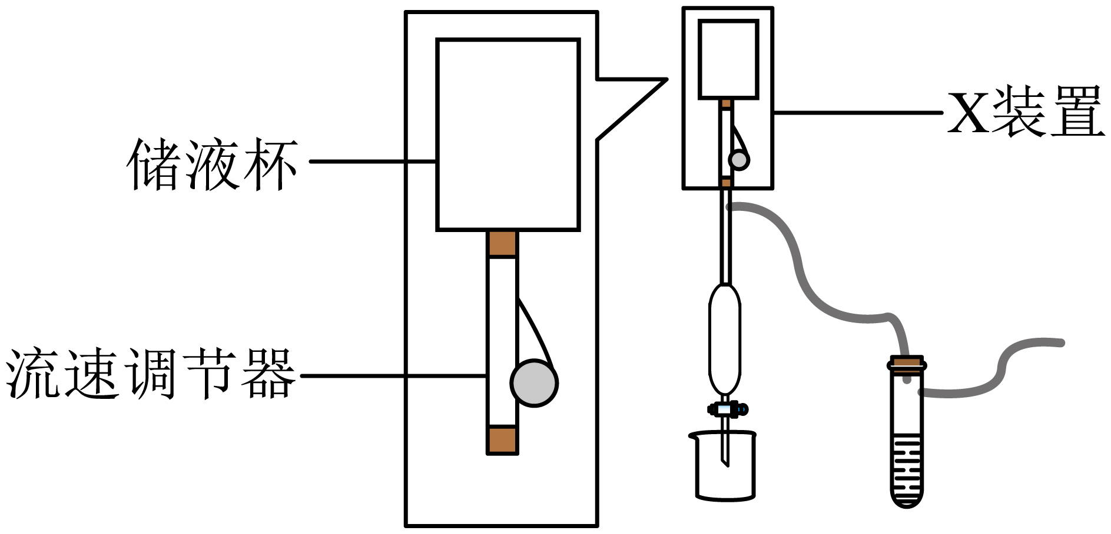

|  |  |  |  |
| --- | --- | --- | --- |
| 学科网(www.zxxk.com)--教育资源门户，提供试卷、教案、课件、论文、素材以及各类教学资源下载，还有大量而丰富的教学相关资讯！ | 学科网(www.zxxk.com)--教育资源门户，提供试卷、教案、课件、论文、素材以及各类教学资源下载，还有大量而丰富的教学相关资讯！ | 学科网(www.zxxk.com)--教育资源门户，提供试卷、教案、课件、论文、素材以及各类教学资源下载，还有大量而丰富的教学相关资讯！ | 学科网(www.zxxk.com)--教育资源门户，提供试卷、教案、课件、论文、素材以及各类教学资源下载，还有大量而丰富的教学相关资讯！ |
| A．漏斗 | B．分液漏斗 | C．滴液漏斗 | D．布氏漏斗 |

A. A B. B C. C D. D

【答案】C

【解析】

【详解】根据图示，装置含储液器和流速调节器，与滴液漏斗作用相同；

故答案选C。

4. 火箭表面耐高温涂层的制备反应为。阿伏伽德罗常数的值为，下列说法正确的是

A. 中共价键的数目为

B. 中含有的中子数为

C. 固体含有的数目为

D. 消耗时，该反应中转移的电子数为

【答案】D

【解析】

【详解】A．C的最外层由4个电子，能形成4个共价键，但是每个共价键被两个C共有，中共价键的数目为，A错误；

B．的物质的量为，中含有的中子数为，故中含有的中子数为，B错误；

C．晶体中离子键的百分数不是在100%（只有41%），故1molAl2O3固体含有Al3+的数目不等于2NA，C错误；

D．由知，Al的化合价升高3价，转移的电子数为4×3=12，故消耗时，该反应中转移的电子数为，D正确；

故选D。

5. 以下探究目的对应的实验方案最合适的是

|  |  |  |
| --- | --- | --- |
|  | 实验方案 | 探究目的 |
| A | 向溶液中加入金属 | 比较和的还原能力 |
| B | 分别向稀硝酸和稀醋酸中加入铜粉 | 比较稀硝酸和稀醋酸的酸性强弱 |
| C | 将浓硫酸滴入乙醇中，加热至，生成的气体通入酸性重铬酸钾溶液 | 验证乙烯具有还原性 |
| D | 向溶液中同时通入和 | 比较和的氧化能力 |

A. A B. B C. C D. D

【答案】D

【解析】

【详解】A．金属加入溶液，直接与水反应，不能置换出Al，无法比较和的还原能力，故A不符合题意；

B．铜粉不和稀醋酸反应，而且铜粉与稀硝酸反应是因为其氧化性，无法比较稀硝酸和稀醋酸的酸性强弱，故B不符合题意；

C．乙醇与浓H2SO4混合加热，可发生副反应生成SO2等物质，也能使酸性KMnO4溶液褪色，且乙醇也能使酸性高锰酸钾溶液褪色，故C不符合题意；

D．向溶液中同时通入和，有沉淀生成，说明氧化生成了硫酸根，能比较和的氧化能力，故D符合题意；

故答案选D。

6. 水系电池在碳循环方面具有广阔的应用前景。该电池的示意图如下，其中双极膜在工作时催化解离为和，并在直流电场的作用下分别向两极迁移。下列说法正确的是

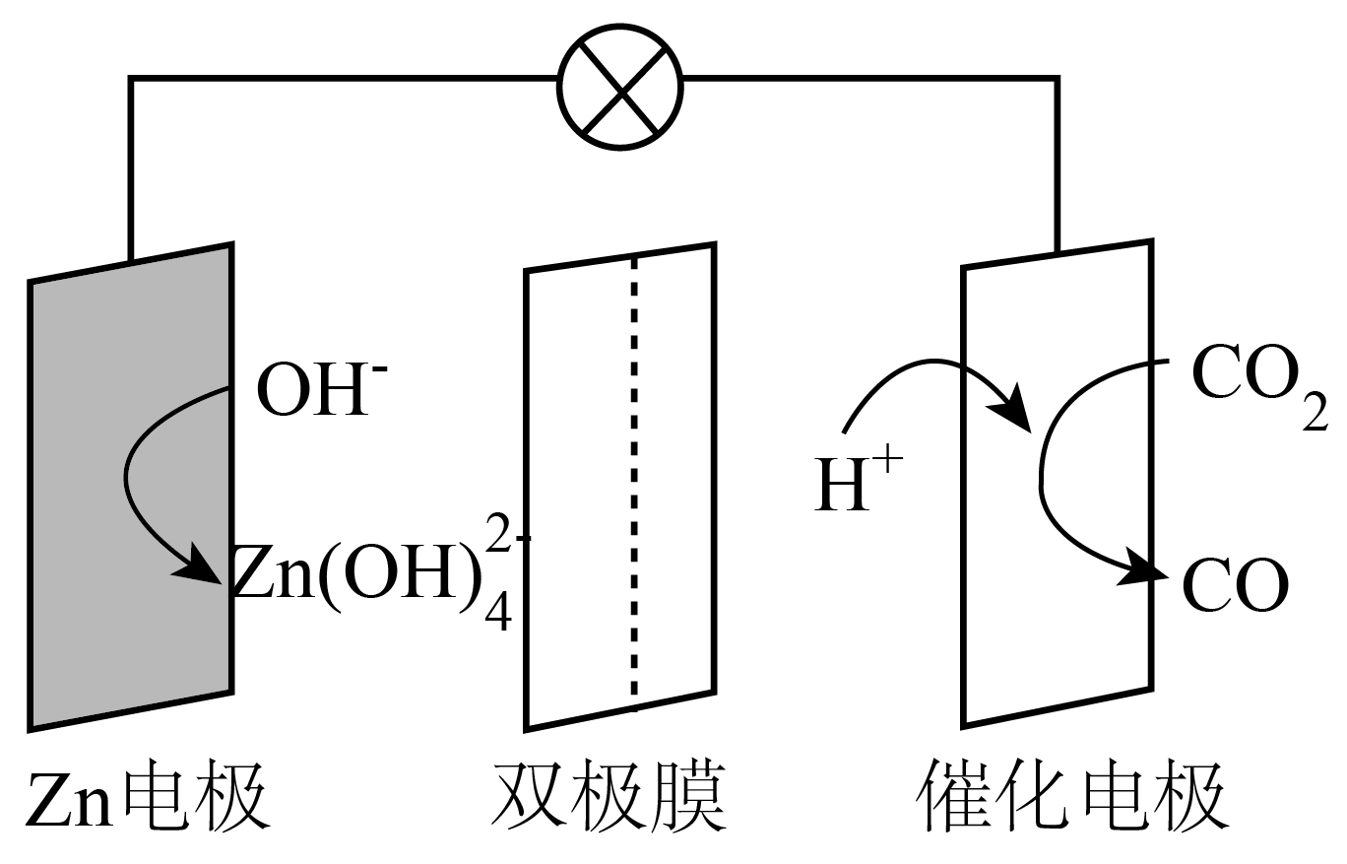

A. 放电时，电极负极，发生还原反应

B. 充电时，从电极通过双极膜到达催化电极发生反应

C. 放电时，催化电极上的反应为

D. 充电时，电极上的反应为

【答案】C

【解析】

【分析】由图知，该电池在放电时，作负极失去电子，发生氧化反应，电极反应式为，催化电极作为正极得电子，发生还原反应，电极反应式为，充电时，作为阴极，双极膜在工作时催化解离为和，氢离子移向阴极，电极反应式为，催化电极为阳极，双极膜在工作时催化解离为和，氢氧根移向阴极，电极反应式为，据此回答。

【详解】A．由分析知，放电时，电极为负极，发生氧化反应，A错误；

B．由分析知，充电时，从双极膜向催化电移动，并极发生反应，B错误；

C．由分析知，放电时，催化电极上的反应为　，C正确；

D．充电时，电极上的反应为，D错误；

故选C。

7. 化合物是一种无机盐药物。已知为原子序数依次递增的短周期元素，同主族，同周期，基态原子轨道总电子数是轨道电子数的4倍，基态原子的未成对电子数相等。下列说法正确的是

A 离子半径： B. 电负性：

C. 简单氢化物沸点： D. 难溶于水

【答案】A

【解析】

【分析】根据基态原子轨道总电子数是轨道电子数的4倍，其核外电子排布式为，Y为B元素，同周期的，基态原子的未成对电子数相等，则Z为C元素，W为O元素，同主族，化合物是一种无机盐药物，则M为Na元素，X为H元素。

【详解】A．W为O元素，M为Na元素，二者形成的离子，电子层结构相同，原子序数越小，离子半径越大，故离子半径：，A正确；

B．X为H元素，Z为C元素，C的非金属性大于H，元素非金属性越强，电负性越大，电负性：，B错误；

C．Z为C元素，W为O元素，简单氢化物为、，分子间能形成氢键，沸点高于，C错误；

D．M为Na元素，是一种无机钠盐，绝大多数钠盐能溶于水，且是一种药物，能被人体吸收，故能溶于水，D错误；

答案选A

8. 荜茇酰胺是从中药荜茇中提取的一种有抗癌活性的天然生物碱，结构如下图所示。下列说法正确的是

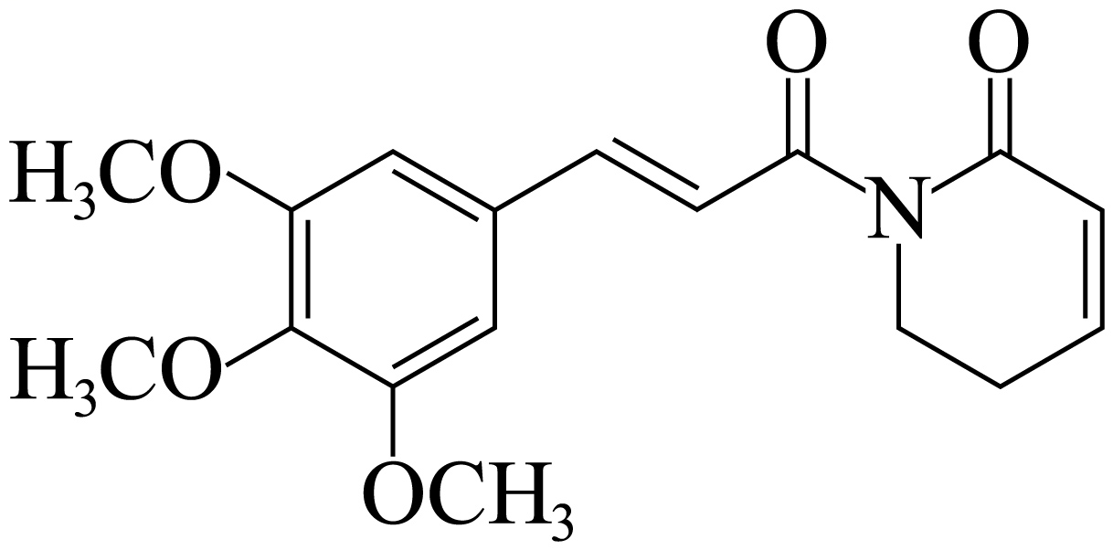

A. 分子中有3种官能团 B. 双键均为顺式结构

C. 分子式为 D. 不能使酸性高锰酸钾溶液褪色

【答案】A

【解析】

【详解】A．由图知，分子中含有醚键、碳碳双键、酰胺键三种官能团，A正确；

B．由图知，该分子中的碳碳双键一个为顺式结构，一个为反式结构，B错误；

C．由图知，该分子的分子式为，C错误；

D．由图知，分子中含有碳碳双键，能使酸性高锰酸钾溶液褪色，D错误；

故选A。

9. 配合物的制备步骤如下：

Ⅰ．称取，溶解于水中。

Ⅱ．称取，溶解于水中，80℃加热，得到砖红色溶液。

III．将步骤II配置的溶液加入到溶液中，加热搅拌约

IV．当溶液析出少量固体时，冷却，过滤，洗涤，烘干，称重。

下列说法错误的是

A. 步骤II中可使用水浴加热 B. 步骤III中为控制反应速率，应逐滴加入

C. 步骤II中发生了水解 D. 步骤IV中为提高纯度，可用热水洗涤

【答案】D

【解析】

【详解】A.步骤II中加热温度为80℃，温度低于100℃可采用水浴加热，且水浴加热温度易控制，故A正确；

B.步骤III中加入溶液时，为使反应更充分，应缓慢滴加并且边加边搅拌，故B正确；

C.由于是弱碱，则在水中会发生水解，故C正确；

D.步骤IV中过滤后洗涤杂质，应用冷水洗涤，降低固体的溶解度，故D错误；

故选D。

10. 光刻胶是芯片制造的关键材料。以下是一种光刻胶的酸解过程，下列说法正确的是

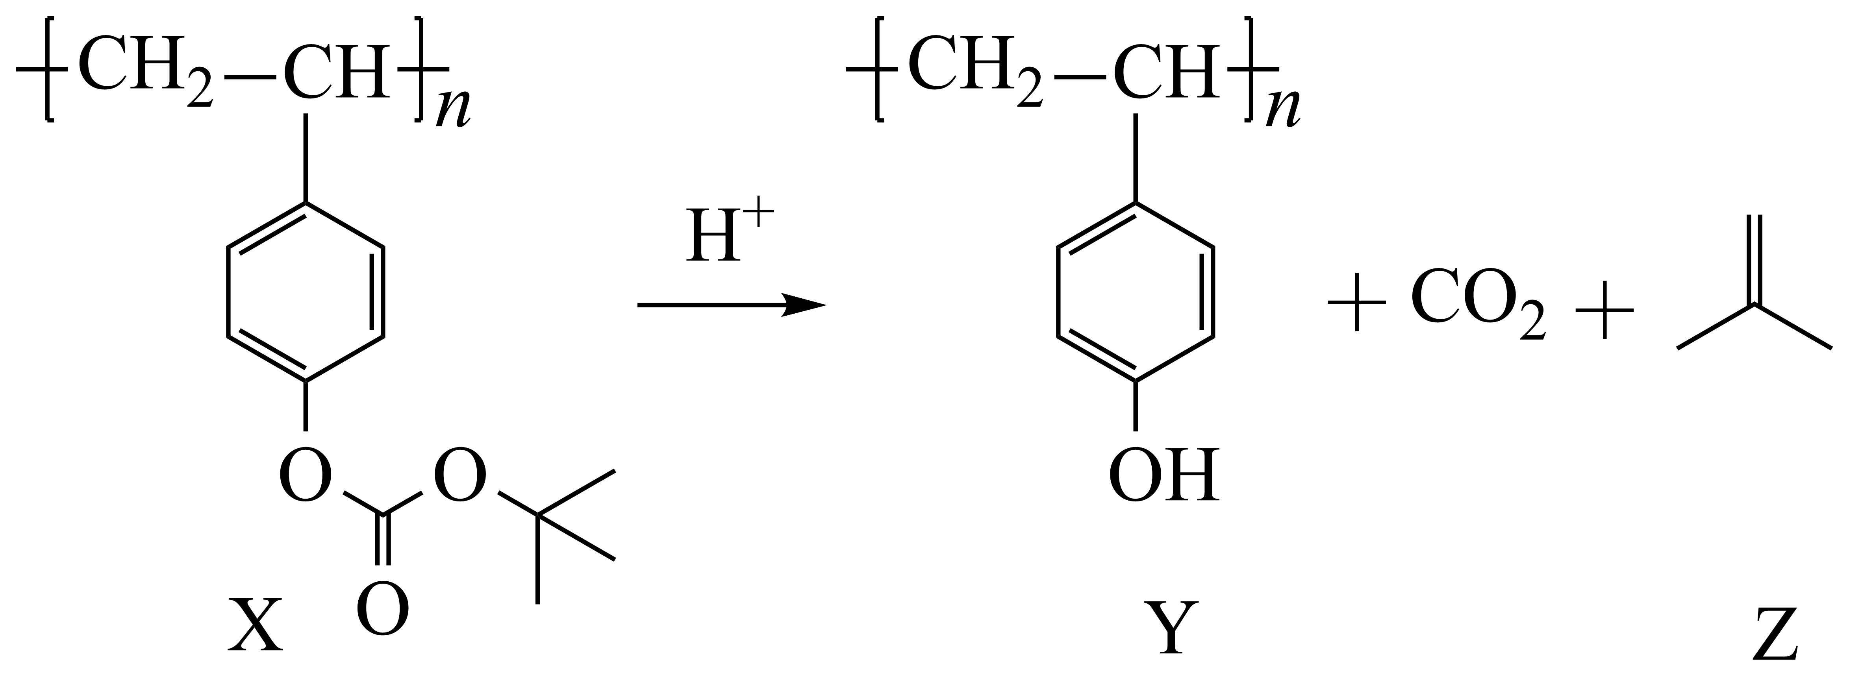

A. X的单体属于碳酸酯 B. X在水中的溶解度大于Y

C. Z中所有原子共平面 D. 该酸解过程不含消去反应

【答案】A

【解析】

【详解】A．X的单体为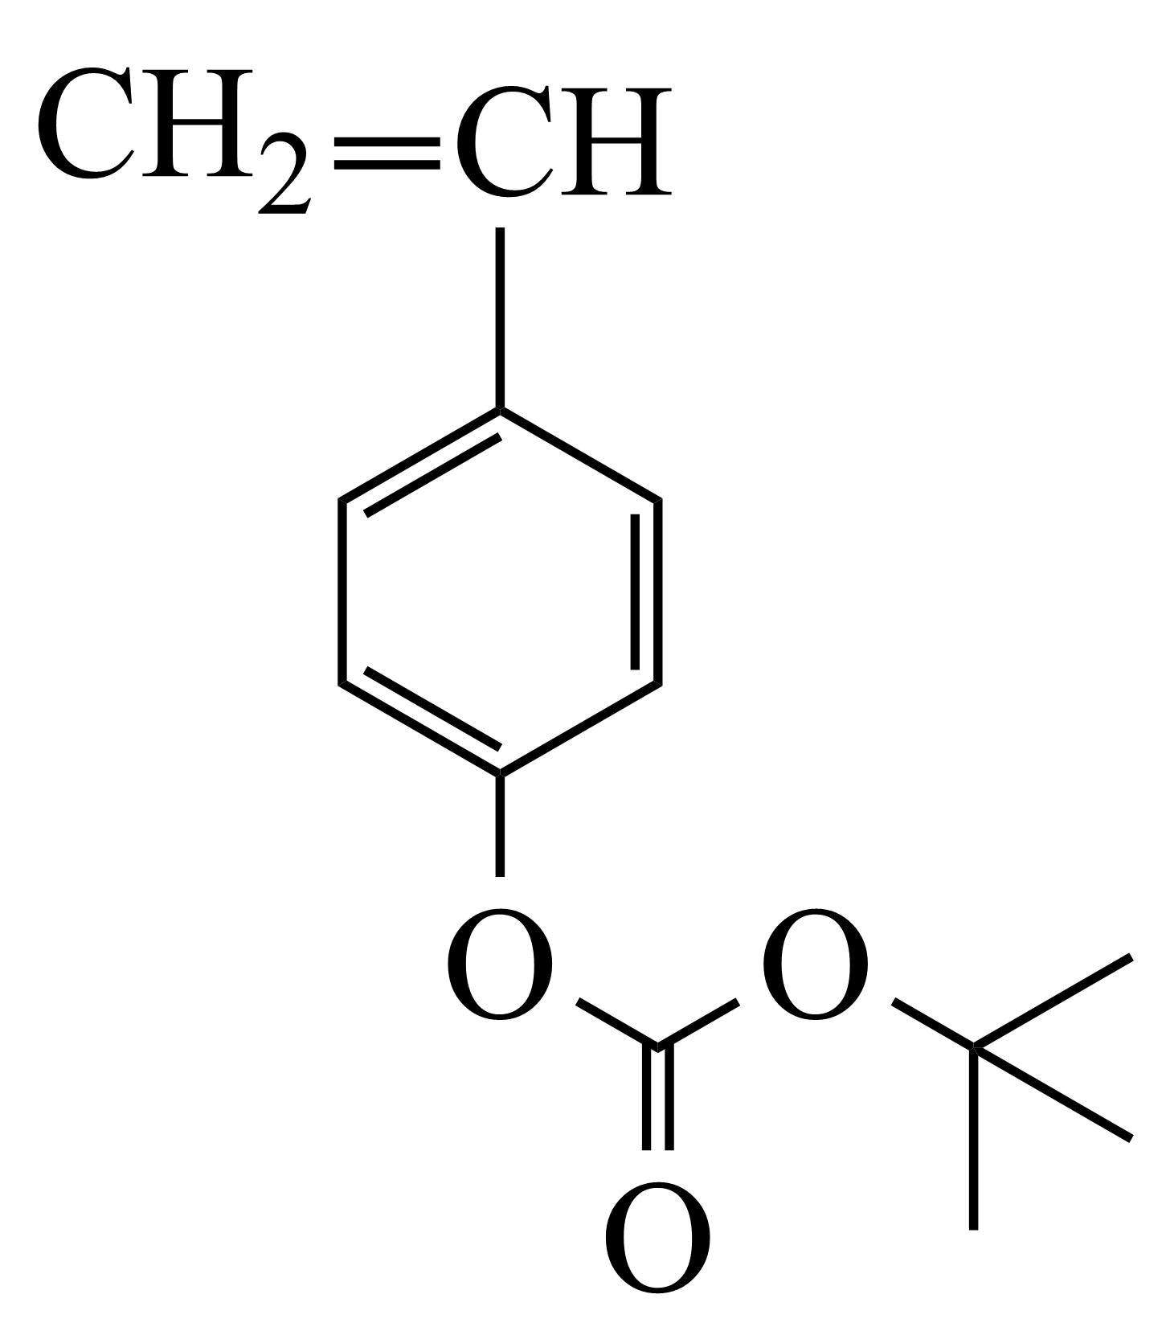，属于碳酸酯，A正确；

B．Y中含有酚羟基，能与水分子形成分子间氢键，增大溶解度，故X在水中的溶解度小于Y，B错误；

C．Z中有甲基，甲基上的所有H原子不能全部与C共平面，C错误；

D．该酸解过程有Z生成，Z中含有碳碳双键，故含有消去反应，D错误；

故选A

11. 我国科学家成功利用CO还原NO，从源头上减少煤粉燃烧产生的大气污染。一定温度下，在1L的恒容密闭容器中，充入1molCO和1molNO，反应平衡时，测得*c*(N2)=0.2mol/L，下列说法正确的是

A. 升高温度，正、逆反应速率以相同倍数增大

B. 加入催化剂使正反应速率加快，逆反应活化能增大

C. 若往容器中再通入1molNO和1molCO2，则此时

D. 若往容器中再通入2molCO和1molN2，则此时

【答案】D

【解析】

【分析】一定温度下，在1L的恒容密闭容器中，充入1molCO和1molNO，反应平衡时，测得*c*(N2)=0.2mol/L，则可建立如下三段式：



*K*=≈0.25。

【详解】A．升高温度，平衡一定发生移动，则正、逆反应速率不同，增大的倍数不同，A不正确；

B．加入催化剂使正反应速率加快，则该催化剂降低正反应的活化能，则逆反应活化能减小，B不正确；

C．若往容器中再通入1molNO和1molCO2，浓度商Qc=≈0.43＞0.25，则此时平衡逆向移动，，C不正确；

D．若往容器中再通入2molCO和1molN2，则此时Qc=≈0.079＜0.25，平衡正向移动，，D正确；

故选D。

12. 马来酸依那普利(记为X，摩尔质量为M)是一种心血管疾病防治药物，结构式为：

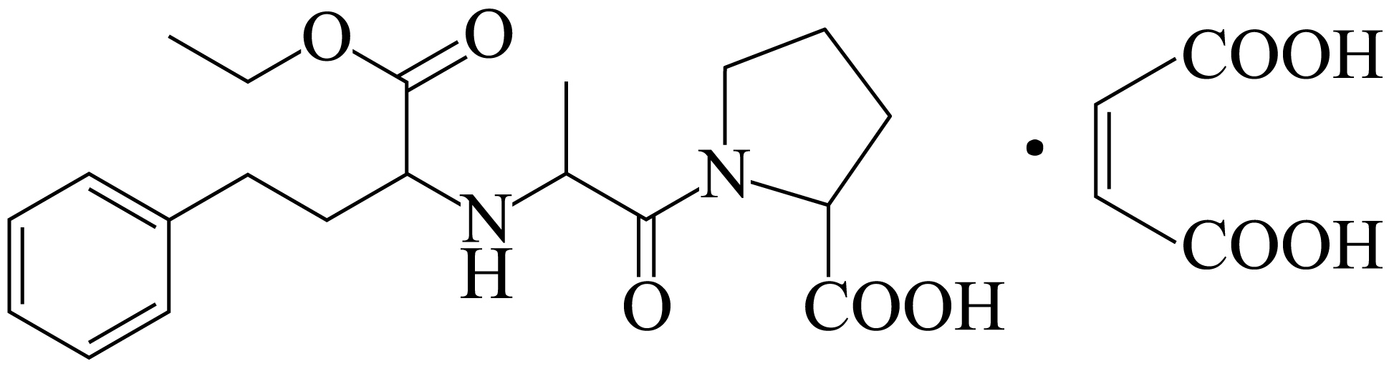

通常使用以下两种方法滴定分析样品中X的质量分数：

方法一：将mg样品溶于有机溶剂中，以的溶液滴定，终点消耗，计量关系为；

方法二：将mg样品溶于水中，以的溶液滴定，终点消耗，计量关系为。

下列说法正确的是

A. 方法一滴定终点时， B. 方法一

C. 方法二滴定终点时， D. 方法二

【答案】B

【解析】

【详解】A．使用溶液滴定，计量关系为，主要与碱性基团反应，滴定终点时，由于X含有羧基， ，故A错误；

B．使用溶液滴定X，计量关系为，，B正确；

C．使用溶液滴定，计量关系为，主要与酸性基团反应，滴定终点时，由于X含有仲胺， ，故C错误；

D．使用溶液滴定X，计量关系为，，D错误；

故选B。

13. 朱砂(硫化汞)在众多先秦考古遗址中均有发现，其立方晶系型晶胞如下图所示，晶胞参数为anm，A原子的分数坐标为，阿伏加德罗常数的值为，下列说法正确的是

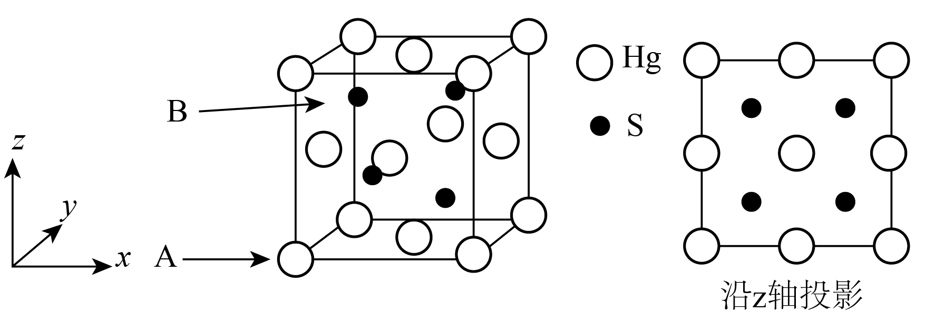

A. S的配位数是6 B. 晶胞中B原子分数坐标为

C. 该晶体的密度是 D. 相邻两个Hg的最短距离为

【答案】C

【解析】

【详解】A．由晶胞图知，S的配位数是4，A错误；

B．由A原子的分数坐标为，结合投影图知，晶胞中B原子分数坐标为，B错误；

C．由晶胞图可知，S有4×1=4个，Hg有，故该晶体的密度是，C正确；

D．相邻两个Hg的最短距离面对角线的一半，为，D错误；

故选C。

14. 一定温度下，水溶液中、、的分布分数与的关系如下图。例如。向浓度为的氨水中通入气体。已知该温度下，，，下列说法正确的是

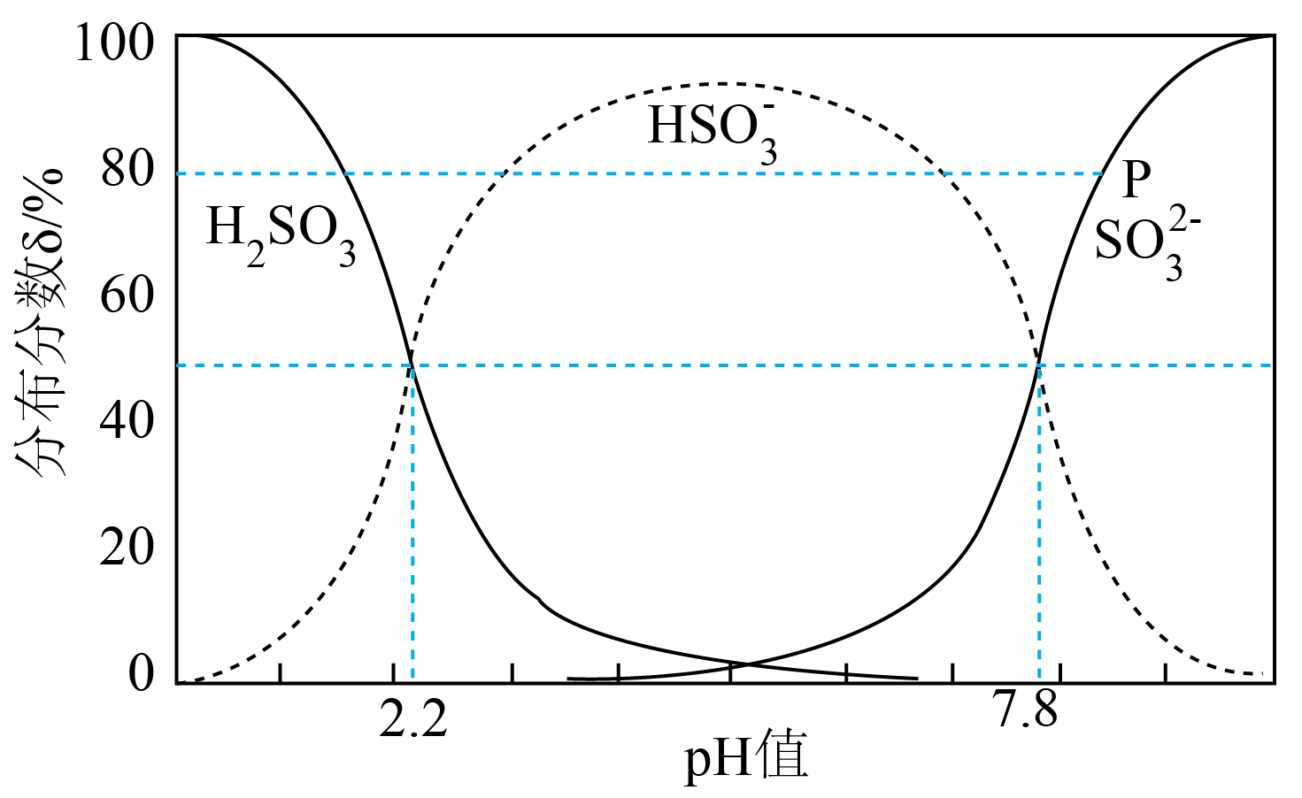

A. 通入时，

B. 当时，

C. 当时，

D. P点时溶液的值为8.3

【答案】B

【解析】

【详解】A．浓度为的氨水，，通入时，此时溶质为，根据物料守恒有，根据电荷守恒有，所以，故A错误；

B．,，，得，,，得，故B正确；

C．根据电荷守恒有，当时，，所以，则，故C错误；

D．，,pH=-lgc(H+)=7.8+2lg2=8.4，故D错误；

故答案选B。

**二、非选择题：本题共4小题，共58分。**

15. 锡在材料、医药、化工等方面有广泛的应用，锡精矿中主要有、S、、、等杂质元素。下图为锡的冶炼工艺流程。

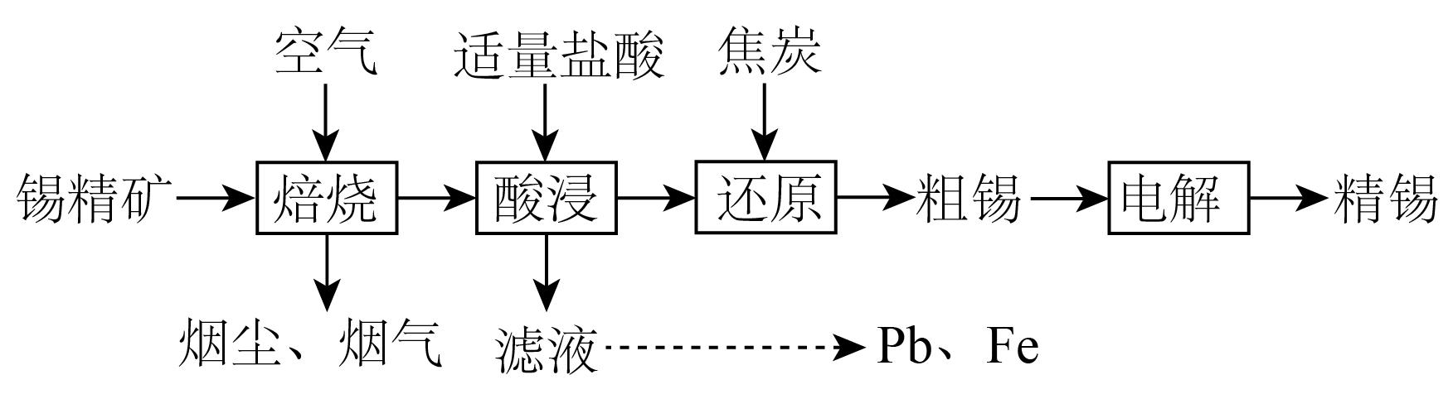

已知：性质稳定，难溶于酸。

回答下列问题：

（1）锡的原子序数为50，其价层电子排布式为_______，在元素周期表中位于______区。

（2）烟尘中的主要杂质元素是______(填元素符号)。

（3）酸浸时，生成，该反应的离子方程式为_____，为了提高铅的浸出率，最宜添加____ (填标号)。

A． B． C． D．

（4）还原时需加入过量的焦炭，写出该反应的化学方程式_______。

（5）电解精炼时，以和少量作为电解液，电源的负极与_____(填“粗锡”或“精锡”)相连；的作用是_______、______。

（6）酸浸滤液中的可用沉淀，并通过与强碱反应获得，写出与熔融反应的化学方程式______。

【答案】15. ①. 5s25p2 ②. p

16. 、

17. ①.  ②. D

18. 

19. ①. 精锡 ②. 增强溶液的导电性 ③. 防止Sn2+的水解

20. 

【解析】

【分析】锡精矿中主要有、S、、、等杂质元素，锡精矿后加入稀盐酸溶解，由于性质稳定，难溶于酸，过滤得到，再使用焦炭还原得到粗锡，最后电解精炼得到精锡，据此分析解题。

【小问1详解】

锡的原子序数为50，其价层电子排布式为5s25p2，在元素周期表中位于p区，故答案为5s25p2；p。

【小问2详解】

焙烧时、S、、、杂元素转化为氧化物，由题可知，加入稀盐酸后的滤液经过处理得到Fe和Pb，所以烟尘中的主要杂质元素是、，故答案为、。

【小问3详解】

酸浸时，生成，离子方程式为，浸出过程中添加氯化钠，可促使氯化铅转化成铅的氯络阴离子，提高其浸出效果，故答案为；D。

【小问4详解】

使用焦炭还原得到粗锡，化学方程式为，故答案为。

【小问5详解】

电解精炼时，与电源的负极的是精锡；以和少量作为电解液，在水溶液中的电离，可以增强溶液的导电性；可以防止Sn2+的水解，故答案为精锡；增强溶液的导电性；防止Sn2+的水解。

【小问6详解】

由题可知，与强碱反应获得，则与熔融反应的化学方程式为，故答案为。

16. 江西稀土资源丰富。硫酸铵作为一种重要的化工原料，可用于稀土的提取。初始投料比的混合物，其热分解过程如图所示：

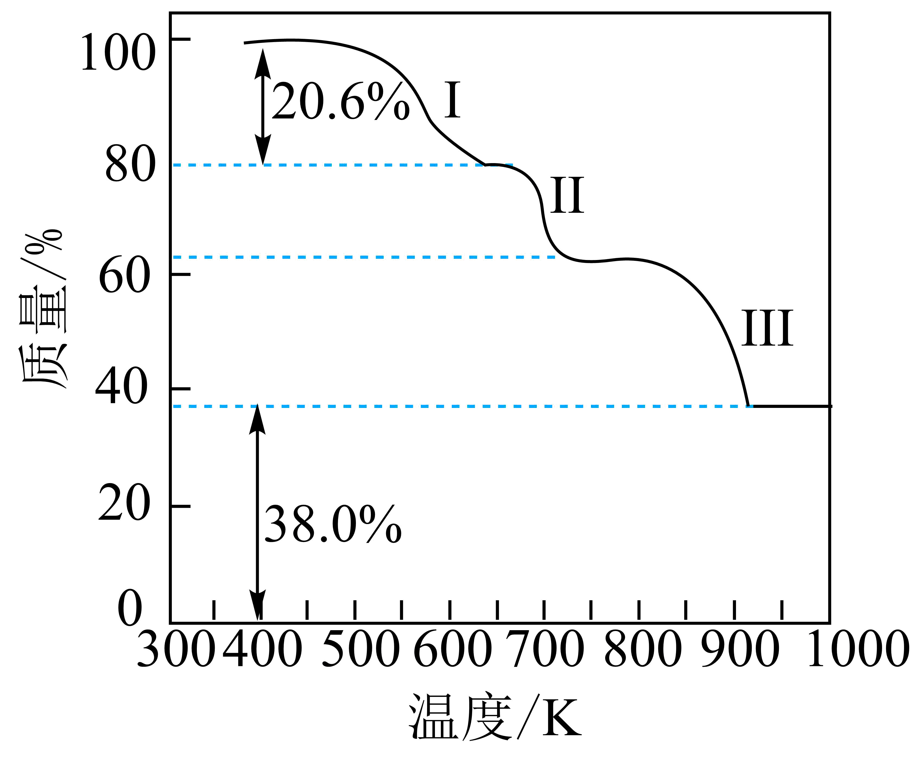

已知该过程主要分为三个阶段，其中：

阶段Ⅱ反应：

阶段Ⅲ反应：

回答下列问题：

（1）中，的空间结构为_______，中心原子的杂化类型为______。

（2）阶段Ⅰ不发生氧化还原反应，对应的化学方程式为_________；图中阶段Ⅰ多次重复实验的实际失重均比理论值偏大，此误差属于______(填“偶然误差”或“系统误差”)。

（3）阶段Ⅱ和Ⅲ都是吸热过程，且Ⅱ反应速率更快，下列示意图中能体现上述两反应能量变化的是______(填标号)，判断的理由是______。

A．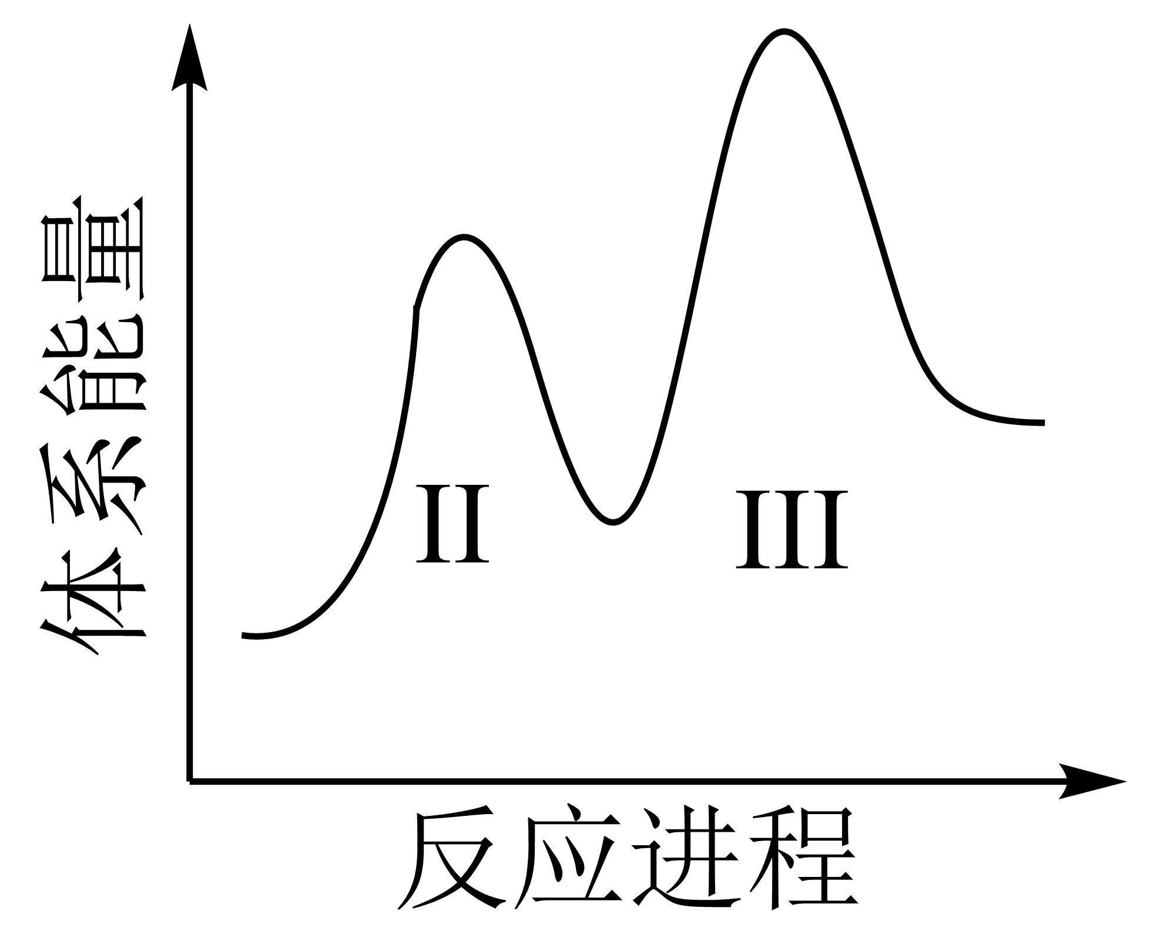 B． 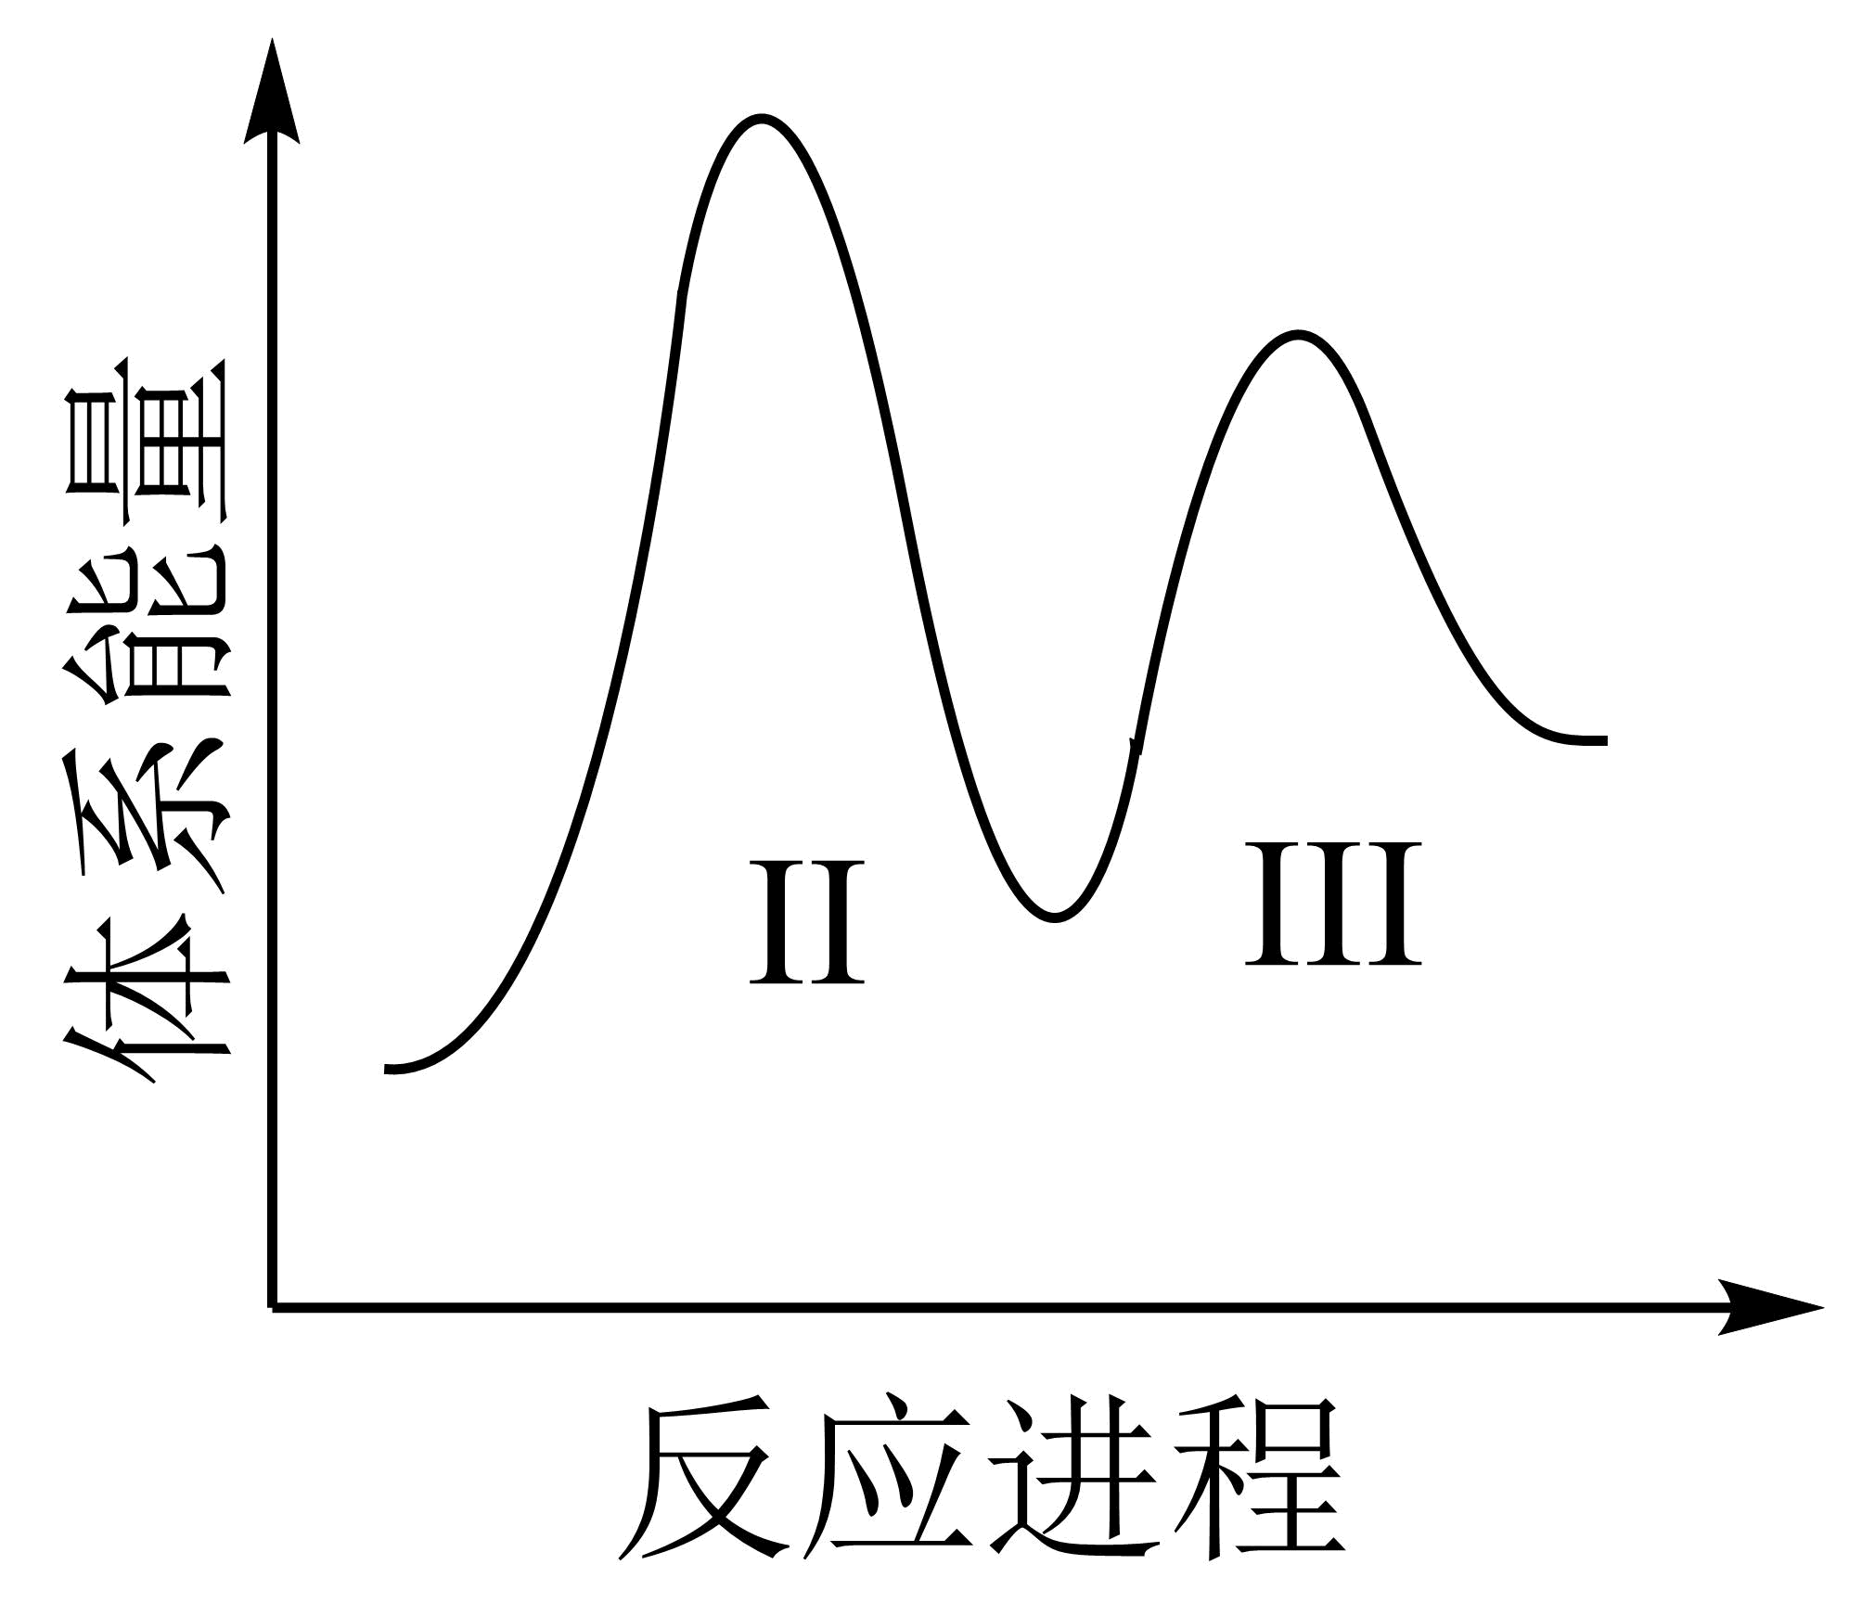 C． 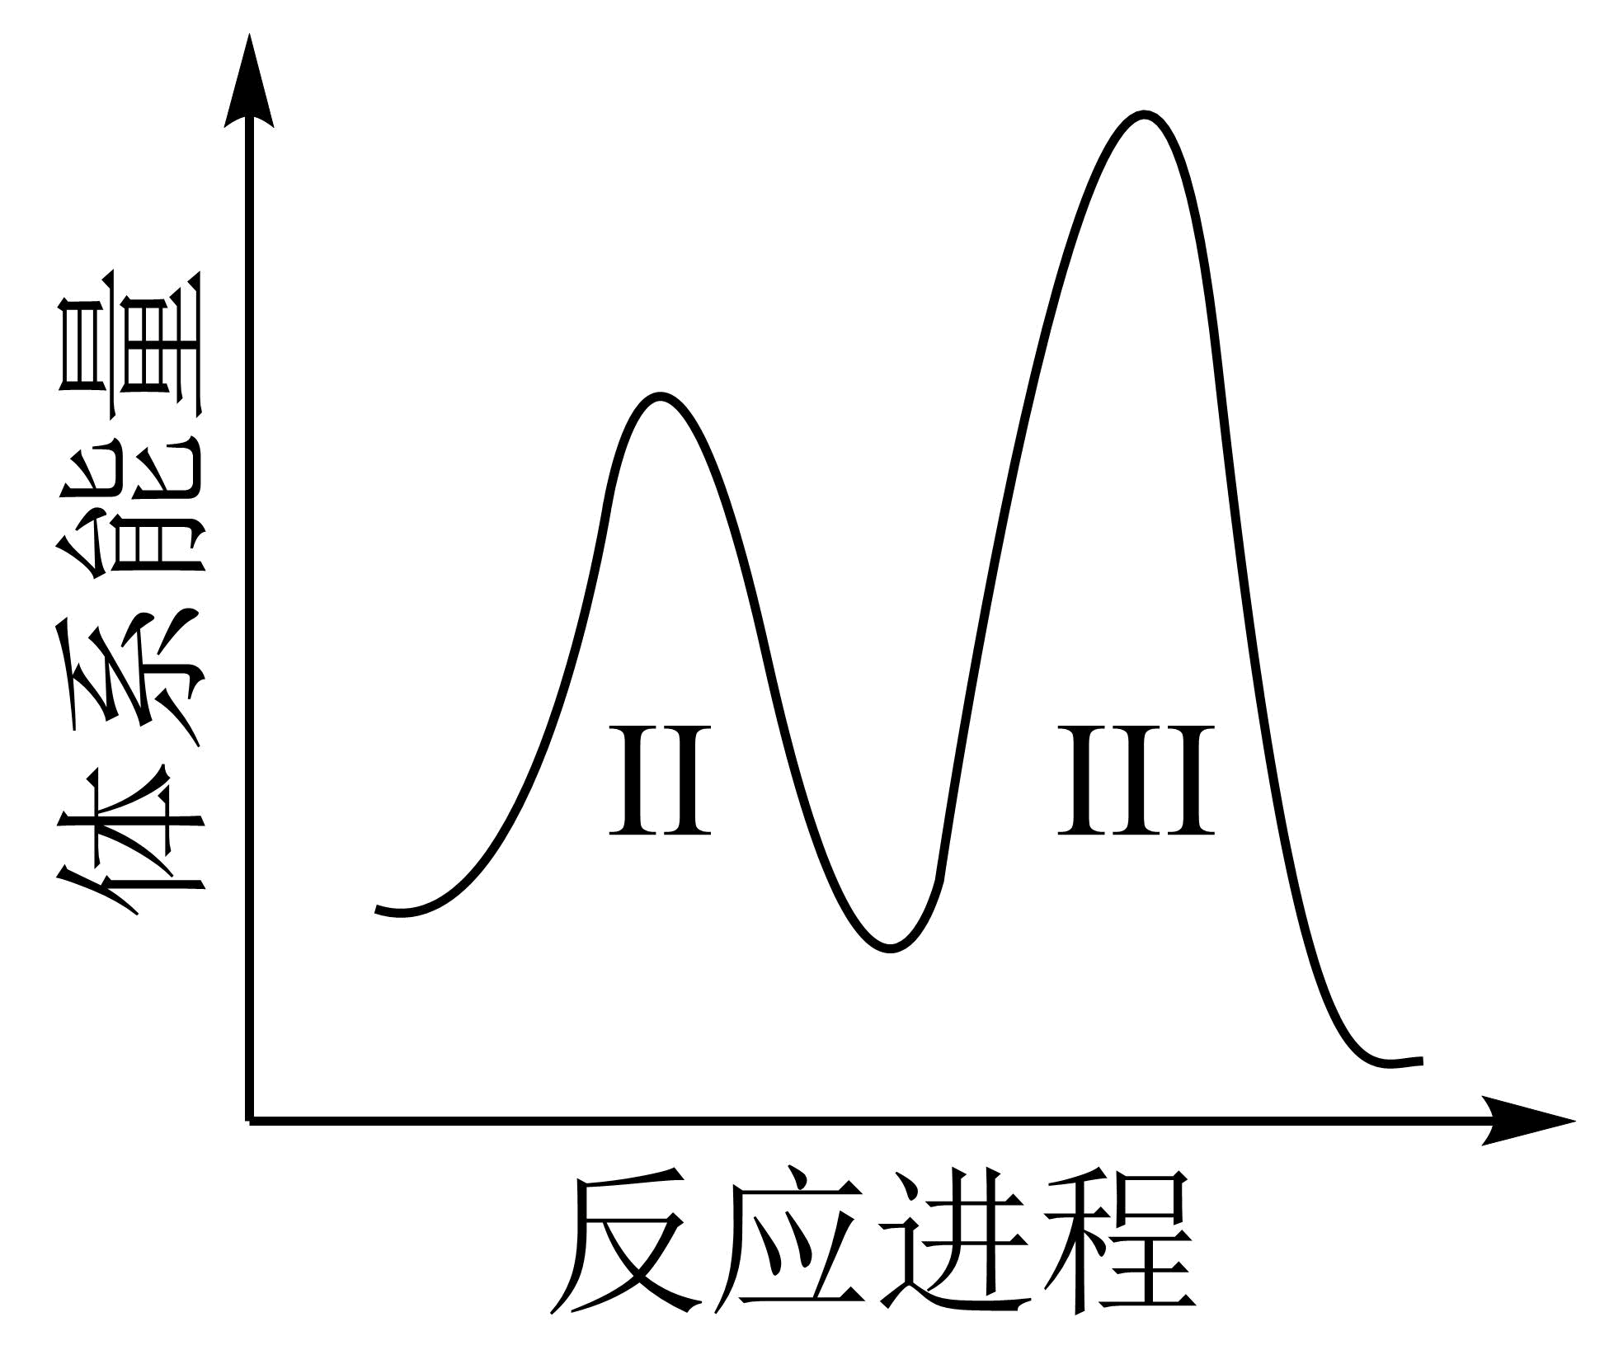 D．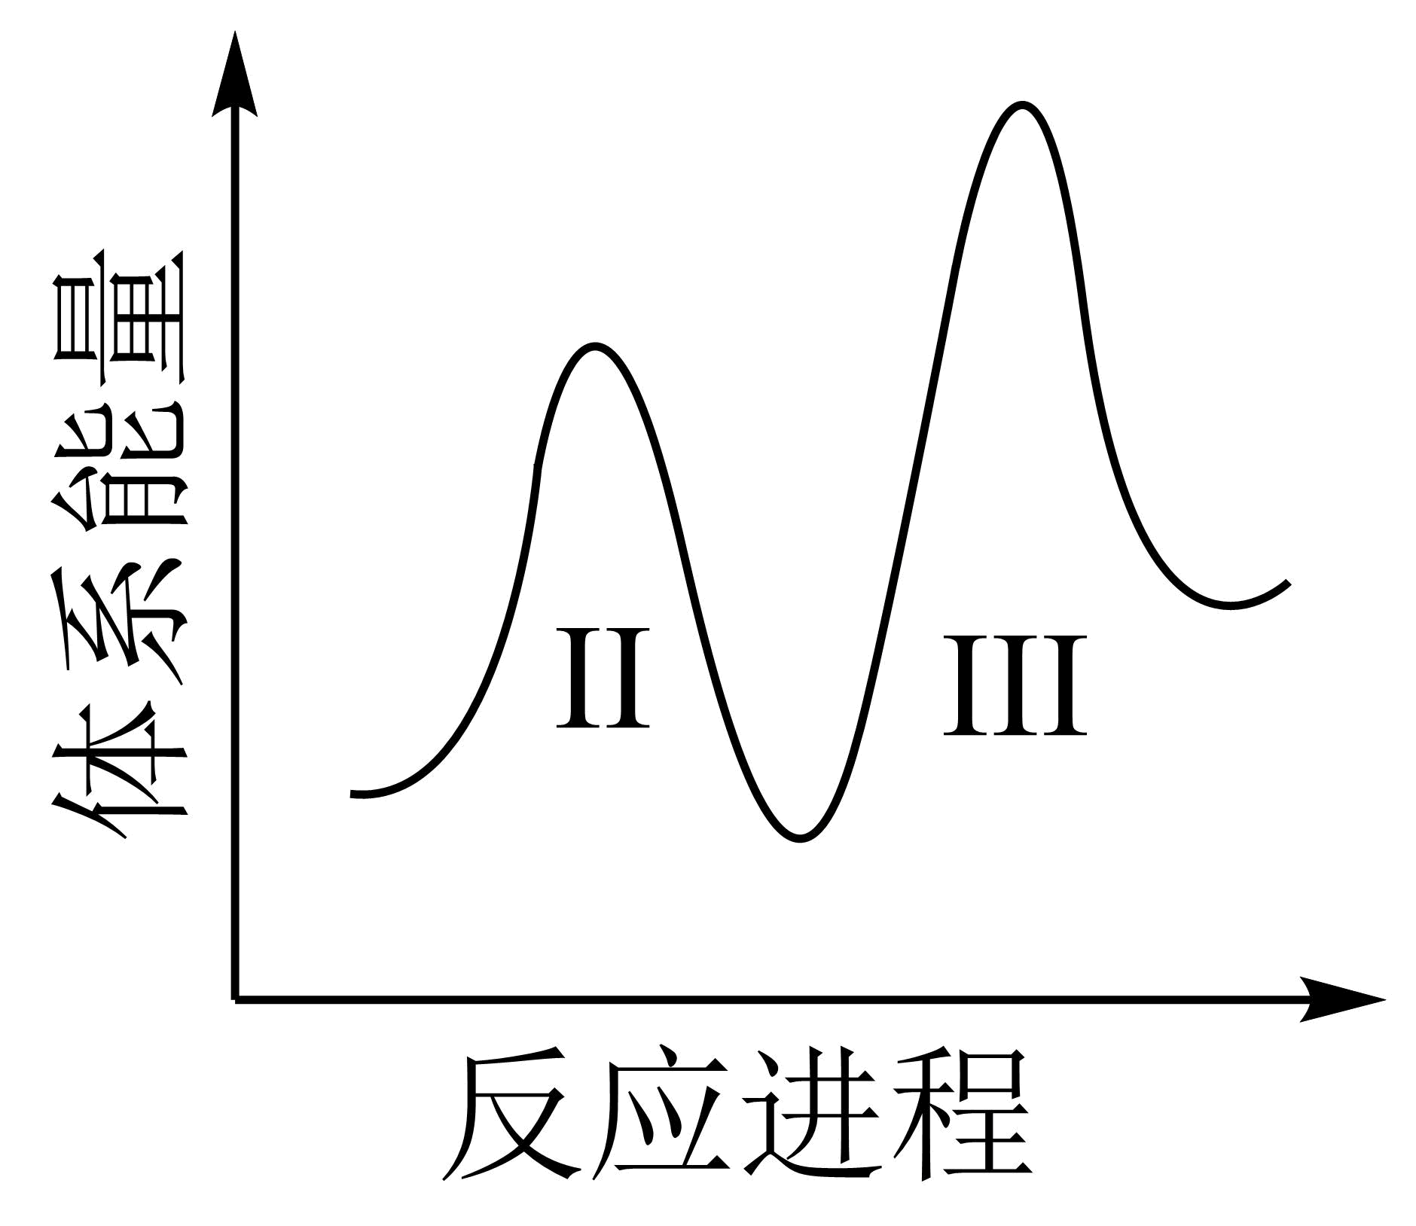

（4）该热分解过程中，的作用为_______。

（5）一定温度下，在真空刚性容器中，的分解过程会发生下列反应：

主反应

副反应

两个反应平衡常数比值随反应温度升高而______(填“增大”，“减小”或“不变”)；若平衡时总压为的体积分数为0.4，主反应的平衡常数_____。

（6）在高温下可以自发分解，原因是______。

【答案】（1） ①. 正四面体 ②. sp3

（2） ①.  ②. 系统误差

（3） ①. A ②. 阶段Ⅱ和Ⅲ都是吸热过程，产物能量大于反应物，且Ⅱ反应速率更快，活化能越低，反应速率就越快，

（4）催化剂 （5） ①. 减小 ②. 

（6）分解为吸热反应，同时还是气体体积分数增大的反应，高温下

【解析】

【小问1详解】

中，的空间结构为正四面体，的空间结构为正四面体，中心S原子的杂化类型为sp3杂化，故答案为正四面体；sp3。

【小问2详解】

已知阶段Ⅱ反应：，可知阶段Ⅰ为，当多次重复实验的实际失重均比理论值偏大，此误差属于系统误差，故答案为；系统误差。

【小问3详解】

阶段Ⅱ和Ⅲ都是吸热过程，产物能量大于反应物，且Ⅱ反应速率更快，活化能越低，反应速率就越快，所以A能代表上述两反应能量变化，故答案为A；阶段Ⅱ和Ⅲ都是吸热过程，产物能量大于反应物，且Ⅱ反应速率更快，活化能越低，反应速率就越快。

【小问4详解】

由该热分解过程可知，先参与反应，最后又生成，没有发生变化，作用为催化剂，故答案为催化剂。

【小问5详解】

主反应，为吸热反应，副反应，为放热反应，温度升高，主反应正向移动，增大，副反应逆向移动，减小，所以两个反应的平衡常数比值随反应温度升高而减小；由主反应和副反应可知，主反应按照2：1生成SO2和O2，副反应按照2：1消耗SO2和O2，所以若平衡时总压为的体积分数为0.4，则的体积分数为0.2，的分压为，的分压为，主反应的平衡常数，故答案为减小；。

【小问6详解】

分解是吸热反应，同时还是气体体积分数增大的反应，高温下，所以高温下可以自发分解，故答案为分解为吸热反应，同时还是气体体积分数增大的反应，高温下。

17. 乙酸乙酯在工业上有非常重要的作用。采用乙醇氧化脱氢法制备乙酸乙酯的反应原理及步骤如下：



I．将溶液加入至的三颈烧瓶中，冰盐浴条件下，加入乙醇。

Ⅱ． 将溶于中，搅拌下逐滴加入三颈烧瓶中，反应温度控制在。

当混合物的粘度变大时，将温度升高到，继续反应。

Ⅲ．将反应得到的绿色乳浊液用等量水稀释，分液，收集上层清液，纯化，干燥。

Ⅳ．分馏，收集馏分。

回到下列问题：

（1）步骤I中，使用冰盐浴(−25～−10℃)的原因是_______(填标号)。

A. 增强乙醇还原性 B. 有利于降温 C. 减少乙醇挥发 D. 减少硫酸挥发

（2）步骤Ⅱ中，升温到的目的是_______。

（3）步骤Ⅲ中，上层清液中含有的主要杂质为_______、________。

（4）步骤Ⅲ中，纯化操作步骤为：先用________、再用水洗涤。

（5）分馏装置如下图所示，玻璃仪器X的名称为_______；指出装置(不含夹持、加热等装置)中错误之处_______。

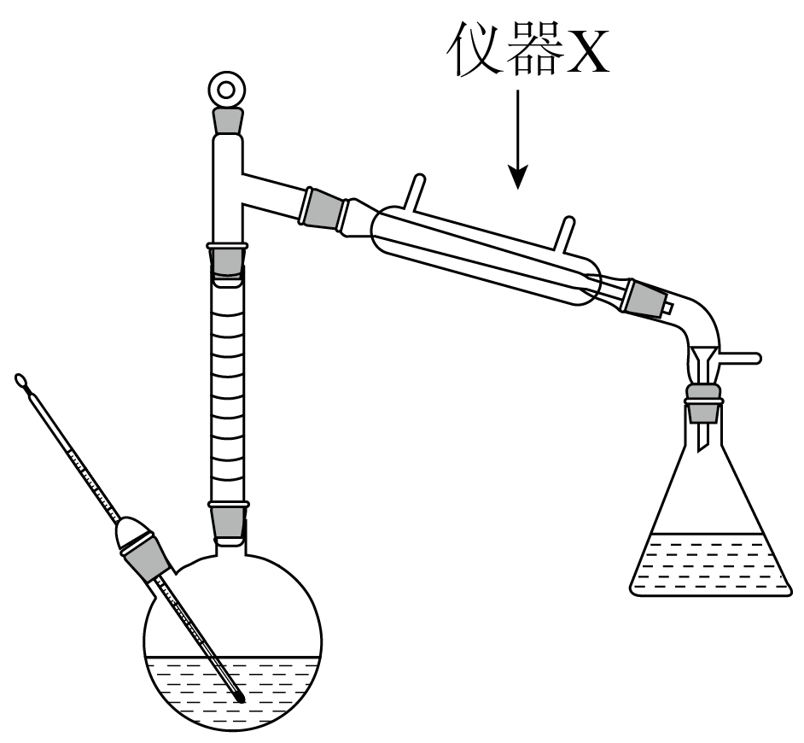

（6）相比于用浓硫酸催化乙酸和乙醇制备乙酸乙酯的方法，从反应条件角度评价该方法的优点是______。

（7）为实现含铬废液的再生利用，可在含酸性废液中加入，写出该反应的离子方程式______。

【答案】17. BC 18. 降低混合物的粘度

19. ①. H2SO4 ②. 

20. 碳酸钠溶液中和

21. ①. 冷凝管 ②. 温度计插到了液体中，冷凝管和烧瓶之间导管过长

22 反应温度较低 23. 

【解析】

【小问1详解】

步骤I为将溶液加入至的三颈烧瓶中，冰盐浴条件下，加入乙醇，硫酸加入放热，使用冰盐浴(−25～−10℃)有利于降温，减少乙醇挥发，故答案选BC。

【小问2详解】

由题可知，当混合物的粘度变大时，将温度升高到，继续反应。温度升高后，分子间吸引力降低，因此粘性降低，有利于反应进行，故答案为降低混合物的粘度。

【小问3详解】

根据反应可知，上层清液中含有的主要杂质为H2SO4和，故答案为H2SO4；。

【小问4详解】

纯化乙酸乙酯，先使用饱和碳酸钠溶液中和后再使用水洗，故答案为碳酸钠溶液中和。

【小问5详解】

玻璃仪器X的名称为冷凝管，该装置的错误之处有温度计插到了液体中，冷凝管和烧瓶之间导管过长，故答案为冷凝管；温度计插到了液体中，冷凝管和烧瓶之间导管过长。

【小问6详解】

浓硫酸催化乙酸和乙醇制备乙酸乙酯时，需要反应温度较高，而反应的反应温度仅为20℃，故答案为反应温度较低。

【小问7详解】

酸性废液中加入，该反应的离子方程式，故答案为。

18. 盐酸芬戈莫德(H)是一种治疗多发性硬化症的新型免疫抑制剂，以下是其中一种合成路线(部分反应条件已简化)。

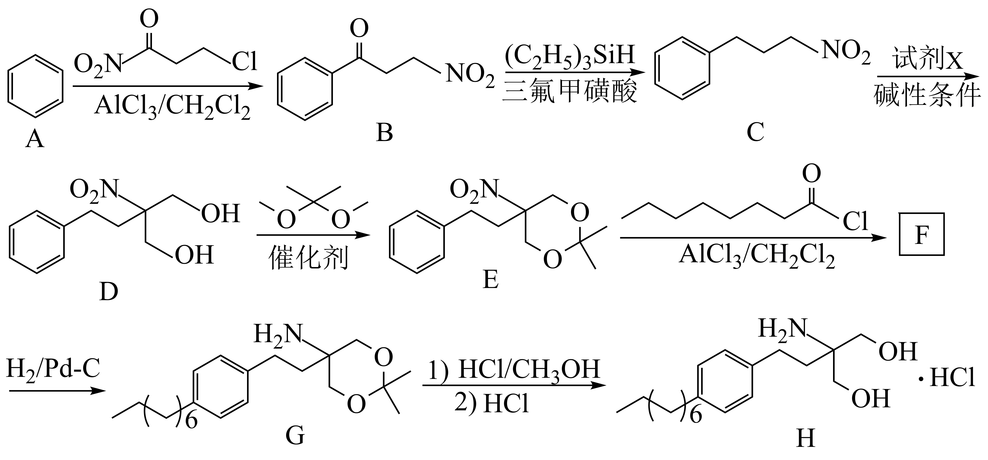

已知：i)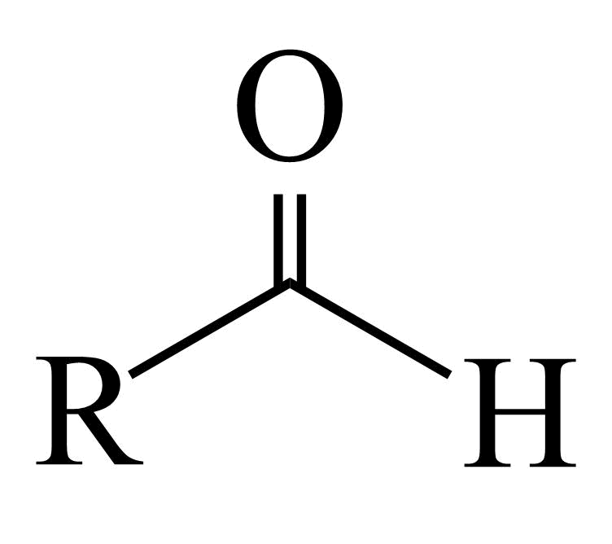+R′CH2NO2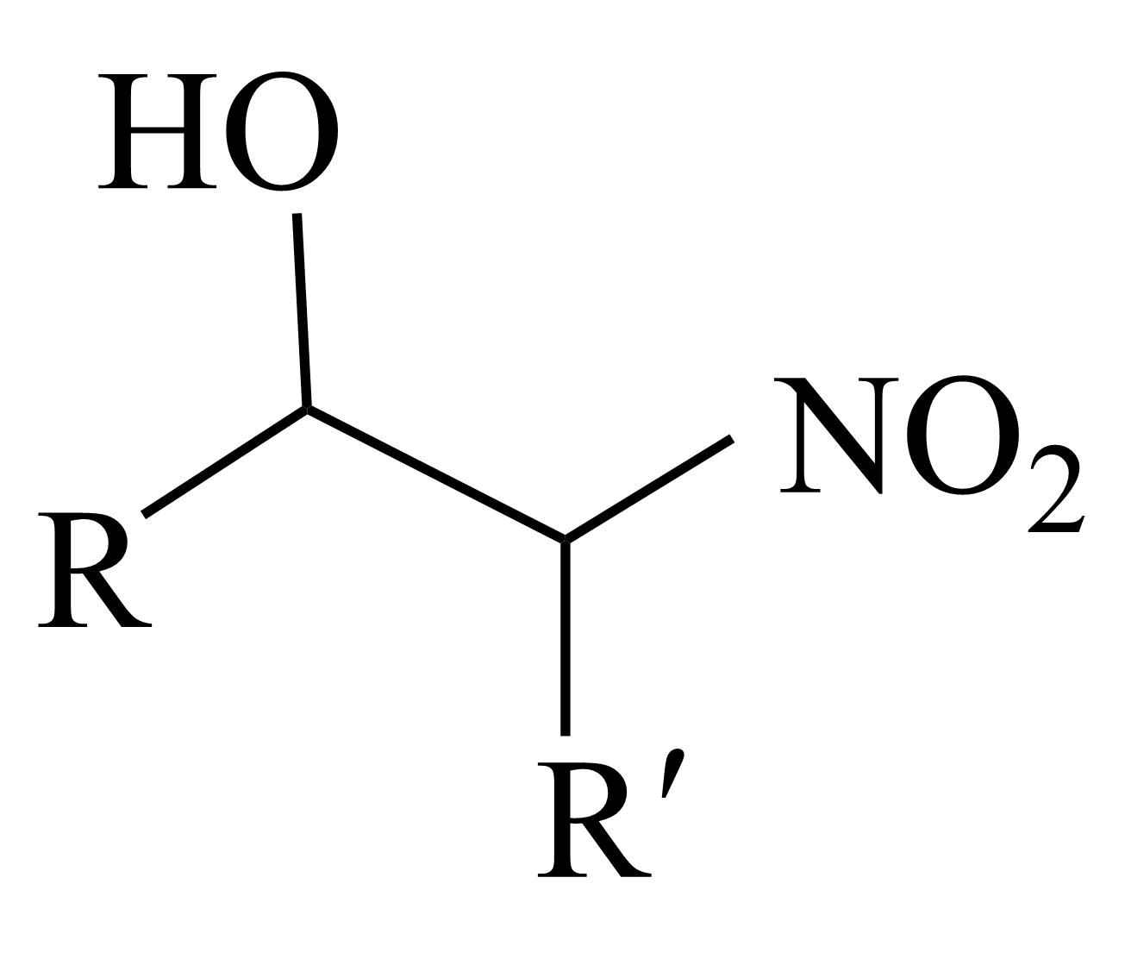

ii) 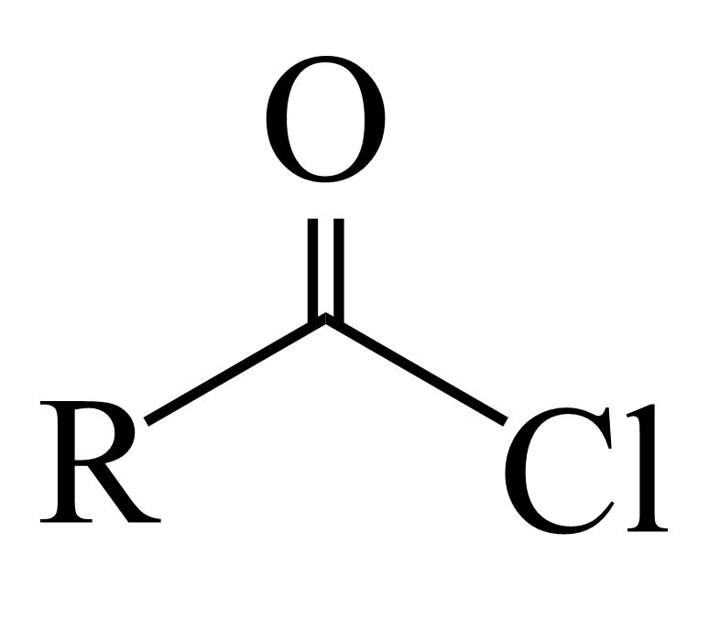+R′OH 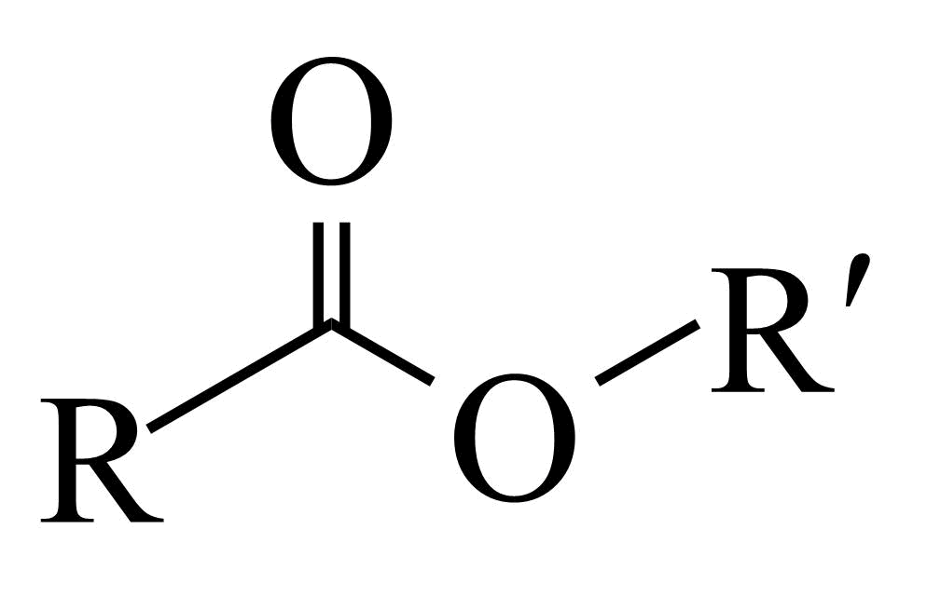

回答下列问题：

（1）化合物A中碳的2p轨道形成_______中心______电子的大π键。

（2）由B生成C的反应类型为________。

（3）试剂X的化学名称为_________。

（4）由D生成E的反应目的是________。

（5）写出由E生成F的化学反应方程式________。

（6）在C的同分异构体中，同时满足下列条件的可能结构共有____种(不含立体异构)

a)含有苯环和硝基；

b)核磁共振氢谱显示有四组峰，峰面积之比为6：2：2：1。

上述同分异构体中，硝基和苯环直接相连的结构简式为_____。

（7）参照上：述反应路线，以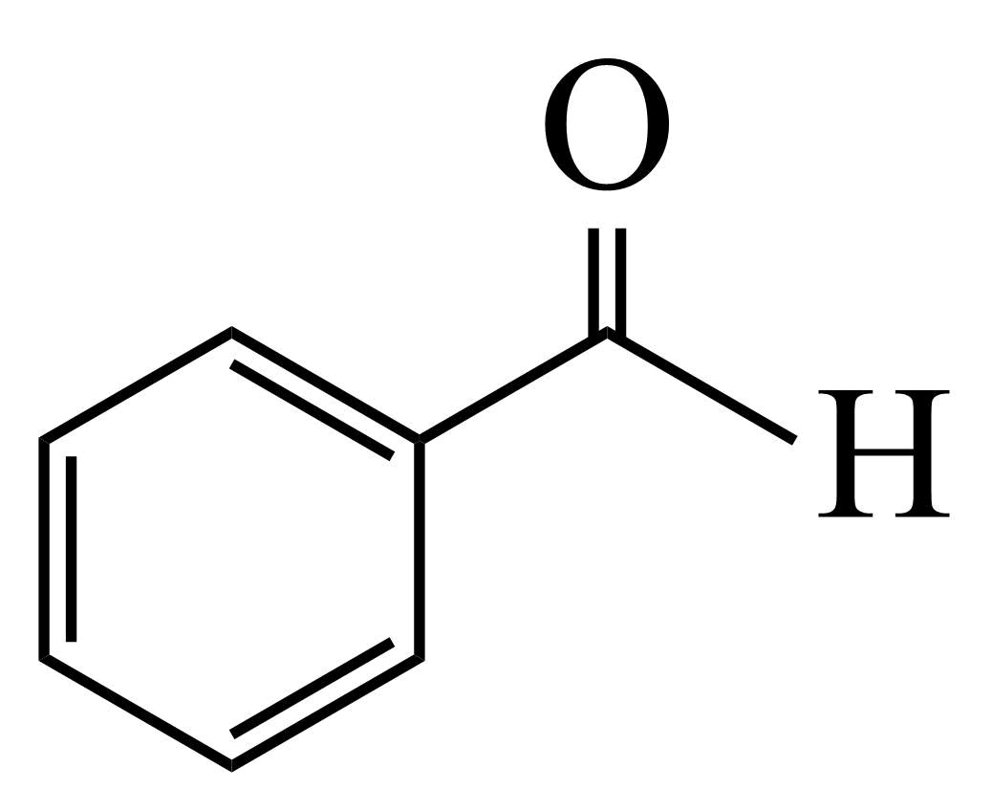和为原料，设计合成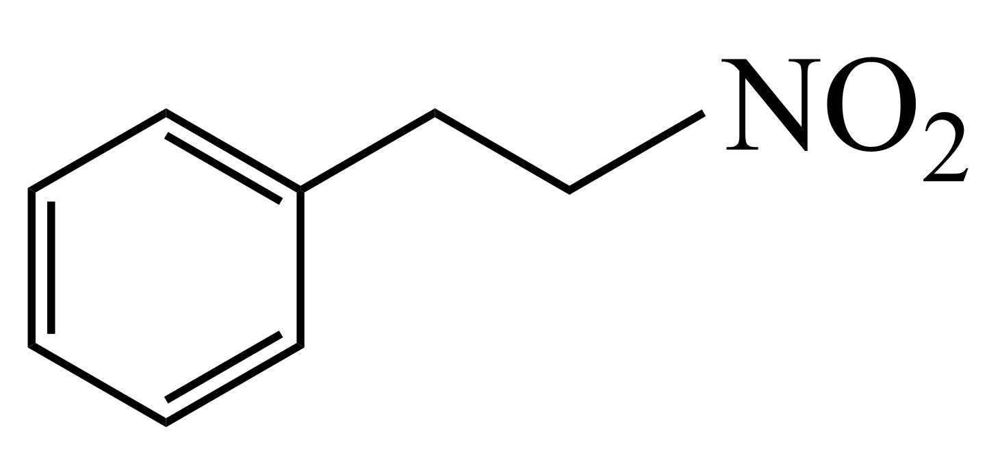的路线_________(无机试剂任选)。

【答案】18. ①. 6 ②. 6

19. 还原反应 20. 甲醛

21. 保护羟基 22. 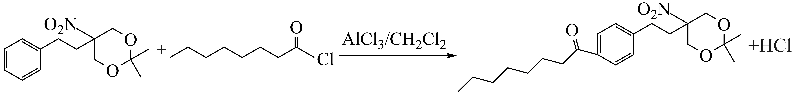

23. ①. 4 ②. 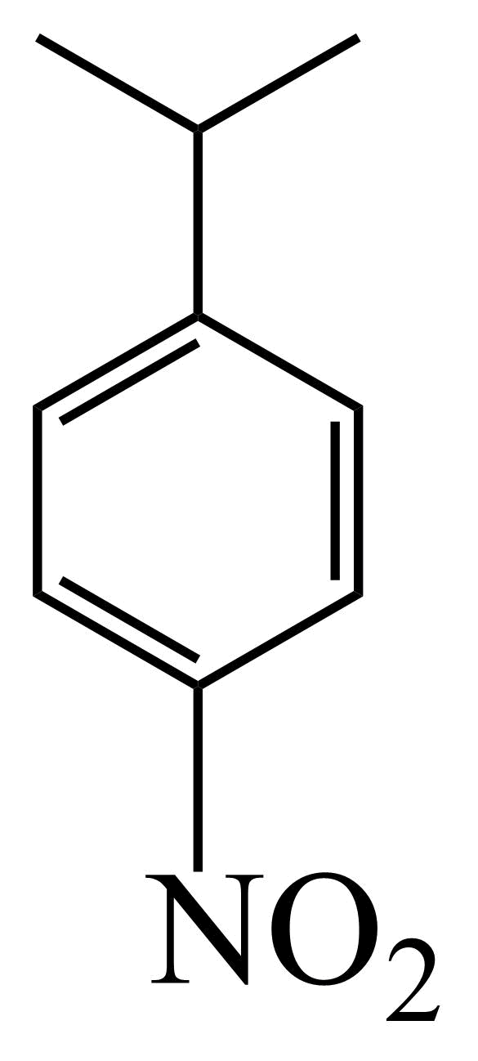

24. 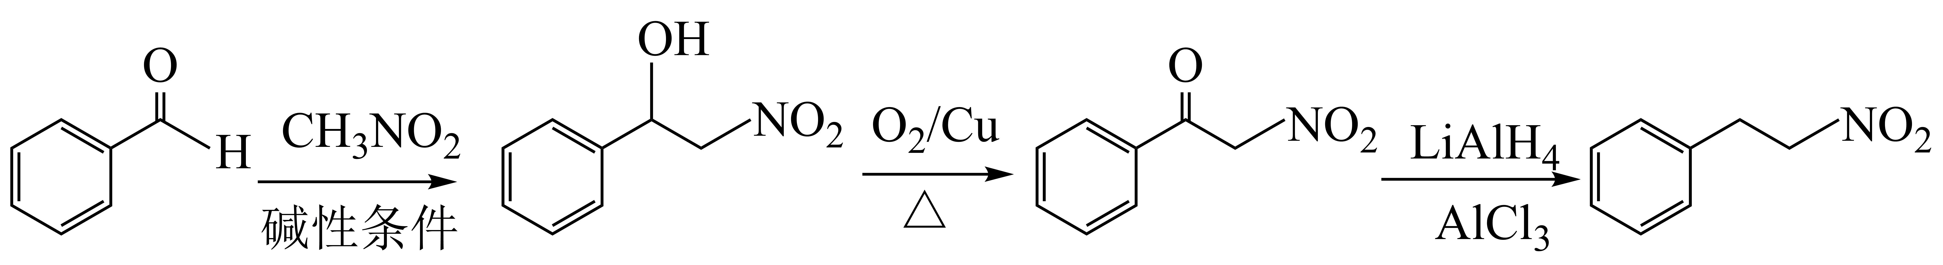

【解析】

【分析】苯和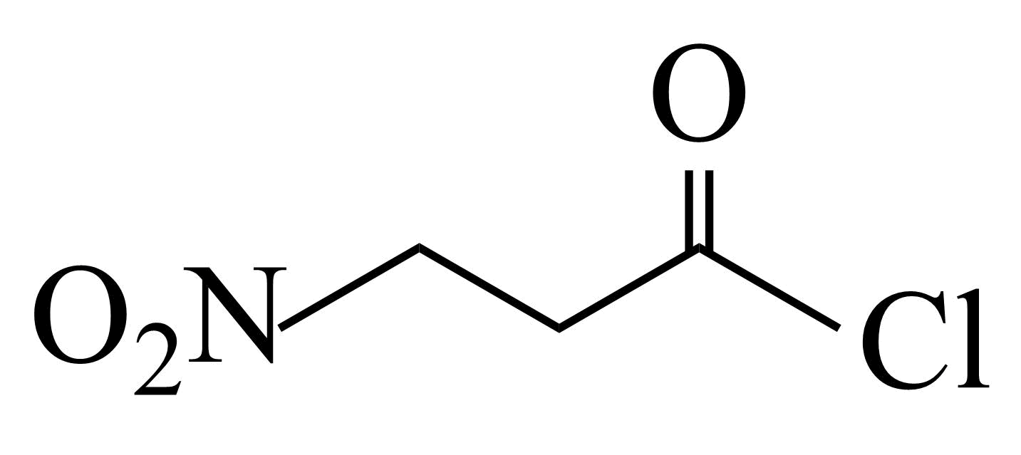中的酰氯发生取代反应得到B，B中羰基被还原生成C，C发生已知i的反应得到D，由D的结构式，推测试剂X为甲醛，HCHO，D中羟基和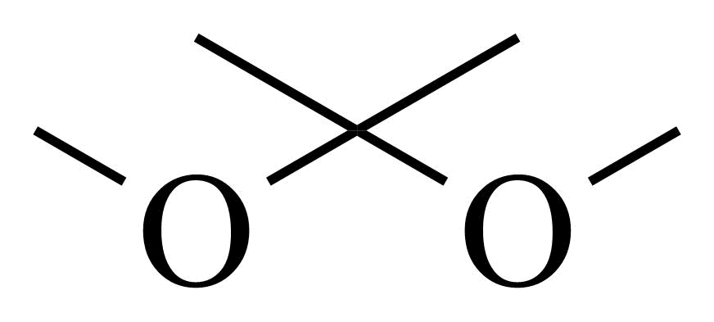反应得到E，保护羟基，E和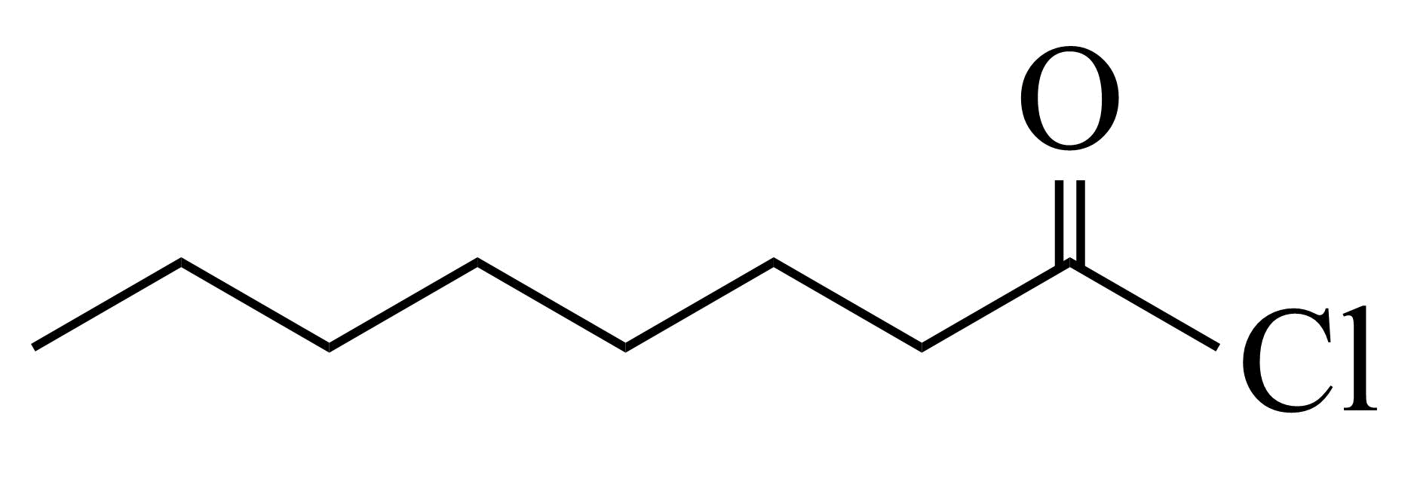发生取代得到F为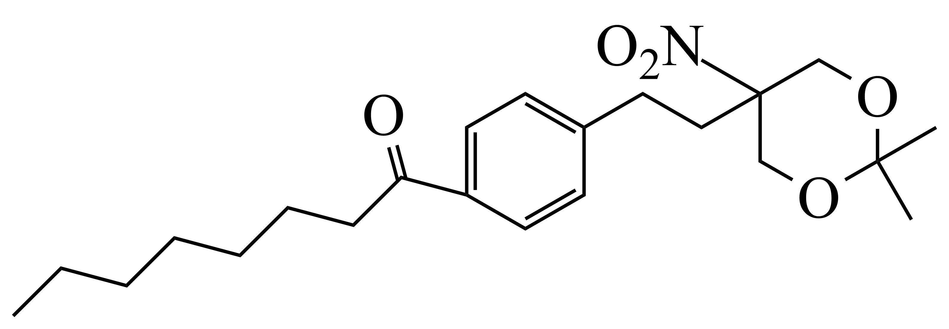，F加氢还原得到G，G水解得到H，据此分析解题。

【小问1详解】

A为苯，苯的大π键为6中心6电子，故答案为6；6。

【小问2详解】

有分析可知，B中羰基被还原生成C，故答案为还原反应。

【小问3详解】

据分析可知，试剂X为甲醛，故答案为甲醛。

【小问4详解】

D中羟基和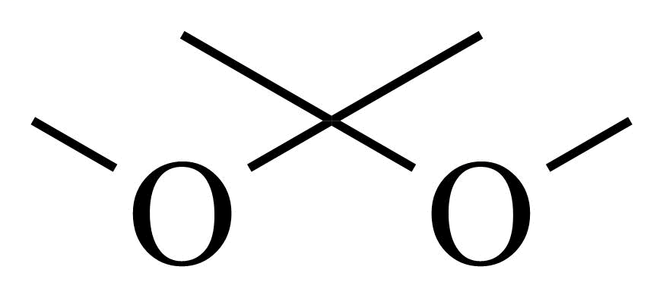反应得到E，保护羟基，故答案为保护羟基。

【小问5详解】

E生成F的化学反应方程式为，故答案为。

【小问6详解】

C为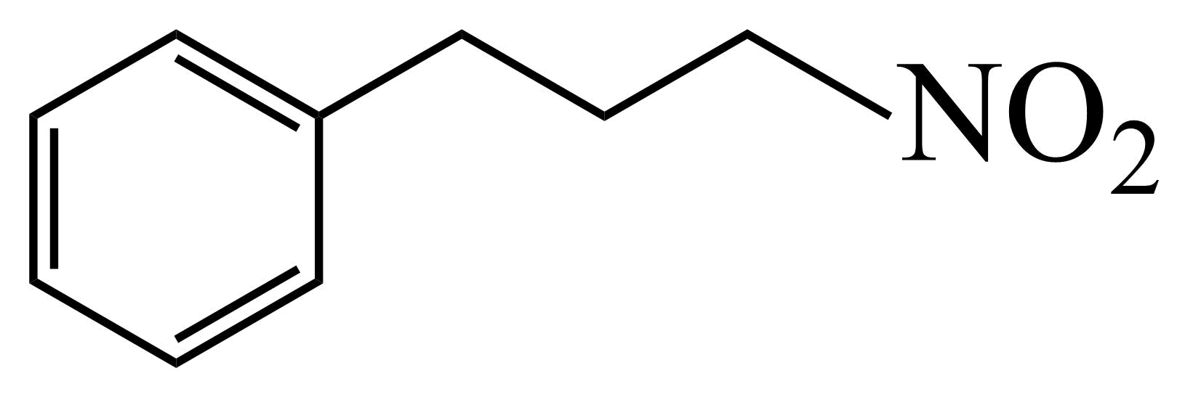，它的同分异构体中，满足a)含有苯环和硝基；b)核磁共振氢谱显示有四组峰，峰面积之比为6：2：2：1，有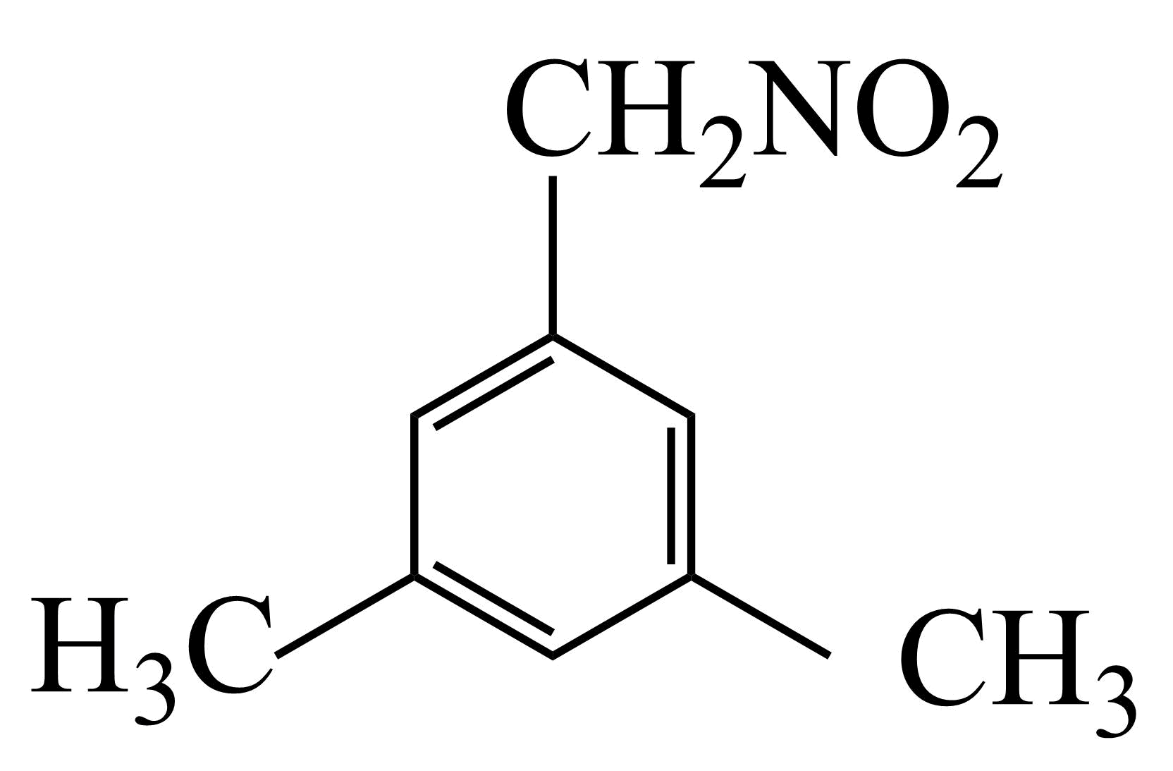、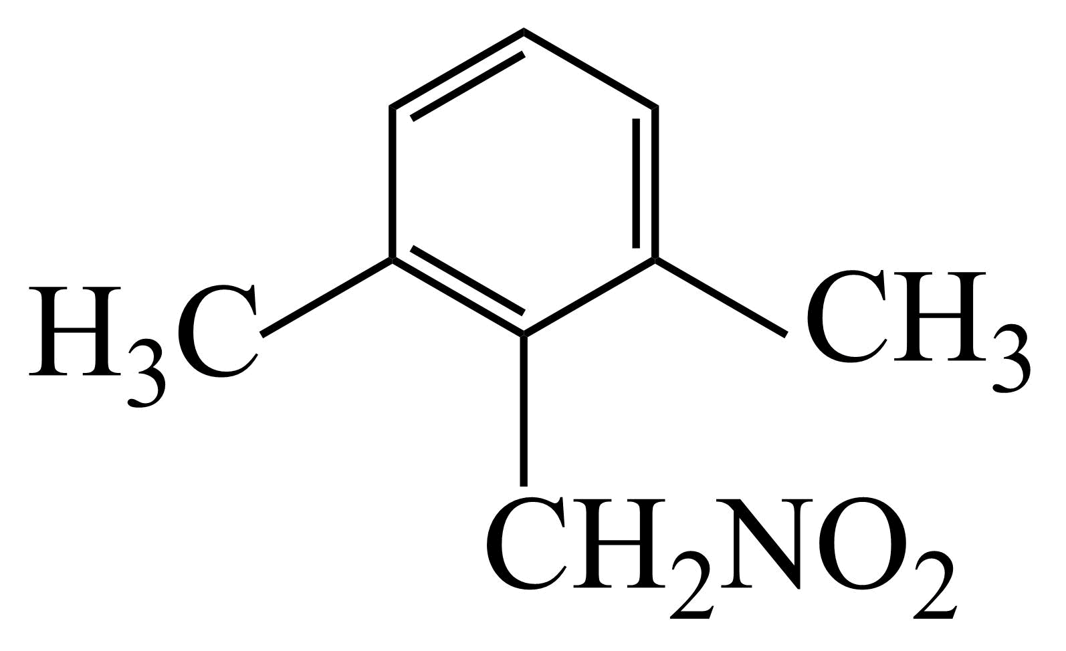、、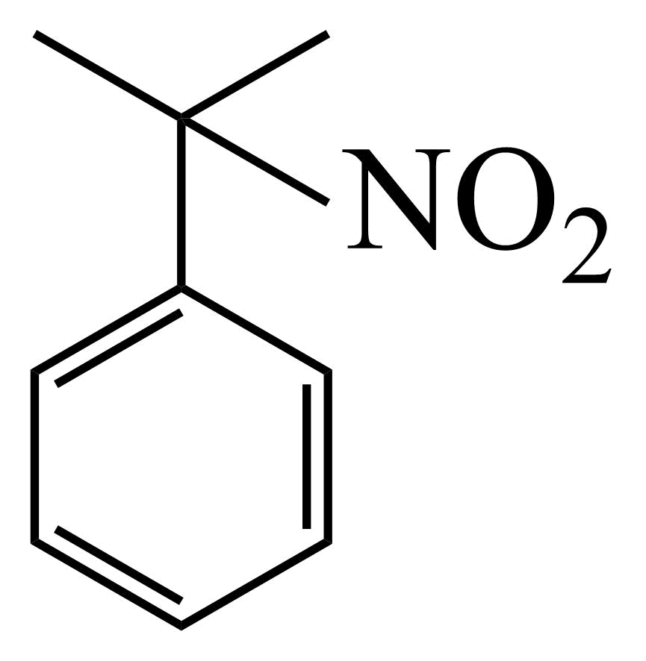，共四种，其中硝基和苯环直接相连的结构简式为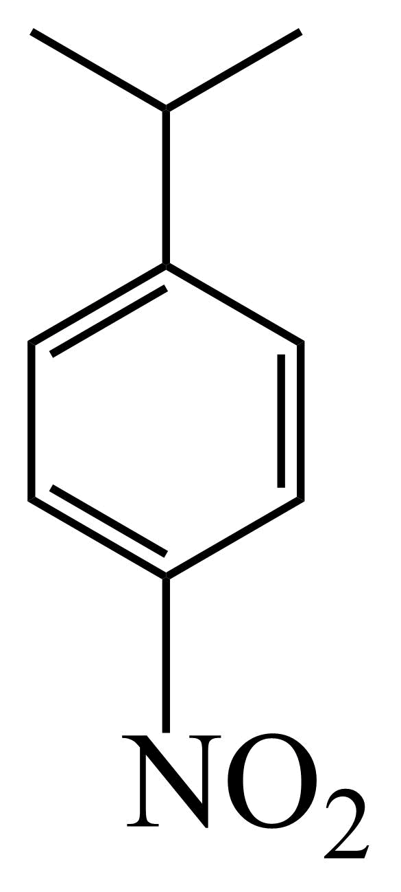，故答案为4；。

【小问7详解】

以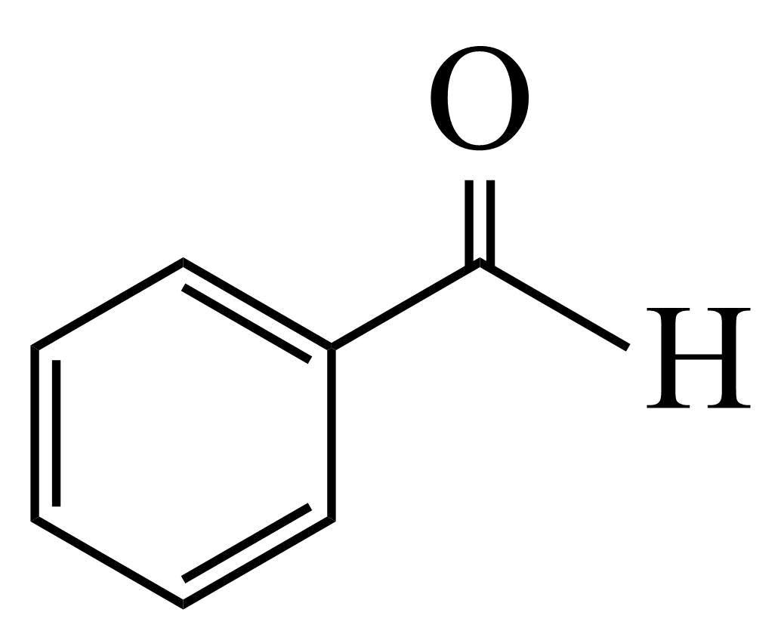和为原料，设计合成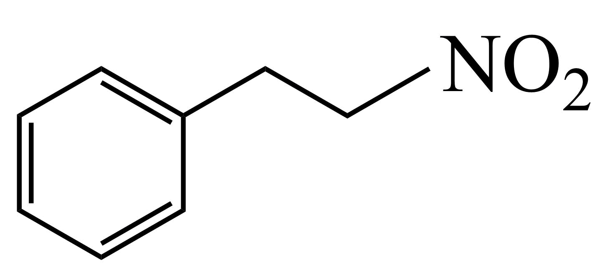的路线可以为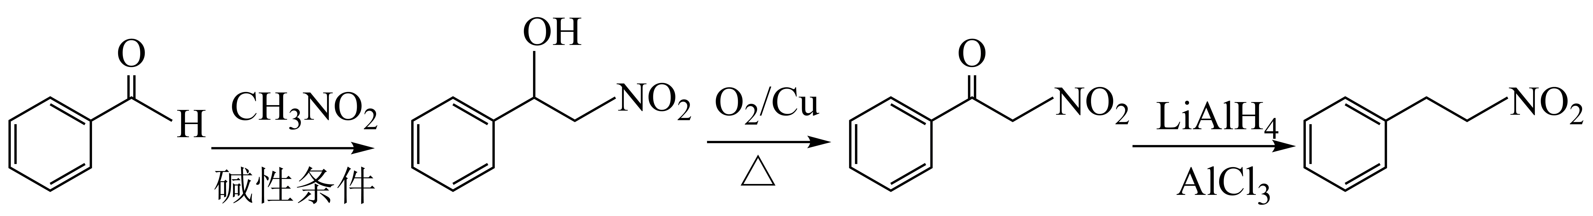，故答案为。